Федеральное государственное бюджетное образовательное учреждение высшего образования «Удмуртский государственный университет»



**Педагогический анализ / мониторинг**

**результатов Федерального интернет-экзамена  
в сфере профессионального образования**

**Дисциплина «Философия»**

**гуманитарного, социального и экономического цикла** **ФГОС ВО**

**октябрь 2020 – февраль 2021**

**ОГЛАВЛЕНИЕ**

*Для обновления содержания нажмите на слове* ***здесь*** *правой кнопкой мыши и выберите пункт меню "Обновить поле"*

# Введение

Проект «Федеральный интернет-экзамен в сфере профессионального образования» (ФЭПО) является одной из широко востребованных вузами и ссузами объективных процедур оценки качества подготовки студентов и учащихся. В условиях модернизации образования и внедрения в образовательный процесс федеральных государственных образовательных стандартов в проекте ФЭПО реализована технология независимой оценки результатов обучения студентов на основе компетентностного подхода.

В рамках компетентностного подхода проекта ФЭПО предложены новая уровневая модель педагогических измерительных материалов и модель оценки результатов обучения студентов.

Представленный в данной книге педагогический анализ/мониторинг по результатам ФЭПО в рамках компетентностного подхода предназначен ***для заведующих кафедрами, профессорско-преподавательского состава образовательной организации*** и отражает информацию о результатах тестирования по дисциплине студентов, обучающихся по различным направлениям подготовки, реализующим федеральные государственные образовательные стандарты (ФГОС).

***В первом разделе*** отражены количественные показатели участия в ФЭПО по дисциплине «Философия» гуманитарного, социального и экономического цикла (ГСЭ) ФГОС ВО.

***Во втором разделе*** приведена модель оценки результатов обучения, используемая в рамках компетентностного подхода ФЭПО, и представлены результаты тестирования по дисциплине «Философия» цикла ГСЭ ФГОС ВО студентов данной образовательной организации и вузов-участников.

***В третьем разделе*** показана структура содержания педагогических измерительных материалов по дисциплине «Философия» цикла ГСЭ ФГОС ВО, и проведен анализ результатов тестирования по данным структурам студентов различных направлений подготовки.

В приложениях описаны модель педагогических измерительных материалов, характеристика уровней обученности (результатов обучения) по дисциплине «Философия» гуманитарного, социального и экономического цикла ФГОС ВО, а также формы представления результатов тестирования, используемые в данном отчете.

# Показатели участия в ФЭПО-28 – ФЭПО-32 по дисциплине «Философия» цикла ГСЭ ФГОС ВО

## Количественные показатели участия студентов вузов-участников

Количество сеансов тестирования по дисциплине «Философия» цикла ГСЭ ФГОС ВО студентов вузов-участников, принявших участие в ФЭПО-28 – ФЭПО-32, отражено на диаграмме (рисунок 1.1) и в таблице 1.1.

Таблица 1.1 – Количественные показатели участия в ФЭПО

|  |  |  |  |
| --- | --- | --- | --- |
| **Период проведения** | **Этап** | **Количество вузов-участников** | **Количество сеансов тестирования** |
| октябрь 2018 –  февраль 2019 | ФЭПО-28 | 125 | 15924 |
| март –  июль 2019 | ФЭПО-29 | 111 | 13438 |
| октябрь 2019 –  февраль 2020 | ФЭПО-30 | 112 | 14932 |
| март –  сентябрь 2020 | ФЭПО-31 | 49 | 10164 |
| октябрь 2020 –  февраль 2021 | ФЭПО-32 | 101 | 14330 |

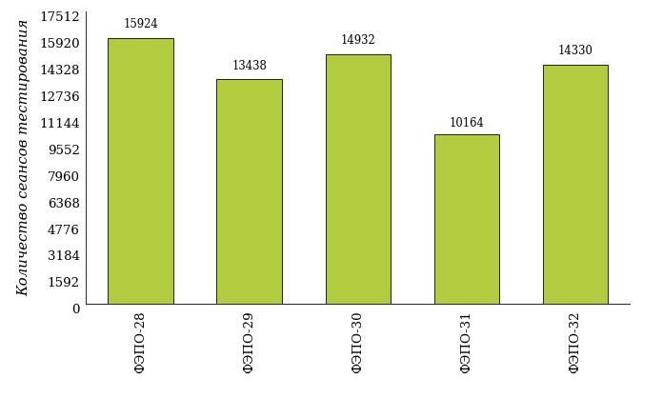  
Рисунок 1.1 – Динамика сеансов тестирования студентов вузов-участников  
по дисциплине «Философия»

## Количественные показатели участия студентов вуза

Количество сеансов тестирования по дисциплине «Философия» цикла ГСЭ ФГОС ВО студентов вуза, принявших участие в ФЭПО-28 – ФЭПО-32, отражено на диаграмме (рисунок 1.2) и в таблице 1.2.

Таблица 1.2 – Количественные показатели участия в ФЭПО студентов вуза

|  |  |  |  |
| --- | --- | --- | --- |
| **Период проведения** | **Этап** | **Количество направлений подготовки** | **Количество сеансов тестирования** |
| октябрь 2018 –  февраль 2019 | ФЭПО-28 | 10 | 236 |
| март –  июль 2019 | ФЭПО-29 | 0 | 0 |
| октябрь 2019 –  февраль 2020 | ФЭПО-30 | 9 | 194 |
| март –  сентябрь 2020 | ФЭПО-31 | 0 | 0 |
| октябрь 2020 –  февраль 2021 | ФЭПО-32 | 10 | 223 |

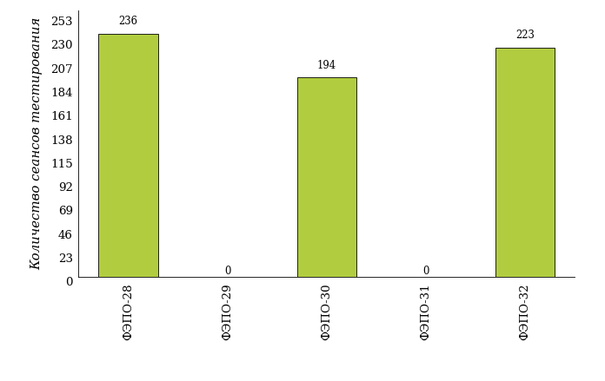  
Рисунок 1.2 – Динамика сеансов тестирования   
по дисциплине «Философия» студентов вуза

# Результаты обучения студентов по дисциплине «Философия» цикла ГСЭ ФГОС ВО

## ФЭПО: модель оценки результатов обучения

В рамках компетентностного подхода ФЭПО используется модель оценки результатов обучения, в основу которой положена методология В. П. Беспалько об уровнях усвоения знаний и постепенном восхождении обучающихся по образовательным траекториям (рисунок 2.1).

Рисунок 2.1 – Принципы восхождения по методологии В. П. Беспалько

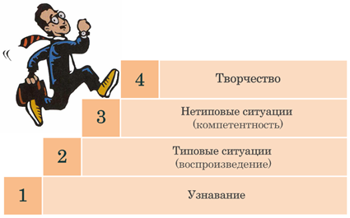

Выделены следующие *уровни* результатов обучения студентов.

**Первый уровень.** Результаты обучения студентов свидетельствуют об усвоении ими некоторых элементарных знаний основных вопросов по дисциплине. Допущенные ошибки и неточности показывают, что студенты не овладели необходимой системой знаний по дисциплине.

**Второй уровень.** Достигнутый уровень оценки результатов обучения показывает, что студенты обладают необходимой системой знаний и владеют некоторыми умениями по дисциплине. Студенты способны понимать и интерпретировать освоенную информацию, что является основой успешного формирования умений и навыков для решения практико-ориентированных задач.

**Третий уровень.** Студенты продемонстрировали результаты на уровне осознанного владения учебным материалом и учебными умениями, навыками и способами деятельности по дисциплине. Студенты способны анализировать, проводить сравнение и обоснование выбора методов решения заданий в практико-ориентированных ситуациях.

**Четвертый уровень.** Студенты способны использовать сведения из различных источников для успешного исследования и поиска решения в нестандартных практико-ориентированных ситуациях. Достигнутый уровень оценки результатов обучения студентов по дисциплине является основой дляформирования общекультурных и профессиональных компетенций, соответствующих требованиям ФГОС.

Для студента достигнутый уровень обученности определяется по результатам выполнения всего ПИМ в соответствии с алгоритмом, приведенным в таблице 2.1.

Таблица 2.1 – Алгоритм определения достигнутого уровня обученности для студента

|  |  |  |
| --- | --- | --- |
| **Объект оценки** | **Показатель оценки результатов обучения студента** | **Уровень обученности (уровень результатов обучения)** |
| Студент | **Менее 70%** баллов за задания **каждого из блоков 1, 2 и 3** | Первый |
| **Не менее 70%** баллов задания **блока 1**  и **меньше 70%** баллов за задания **каждого из блоков 2 и 3**  или  **Не менее 70%** баллов задания **блока 2**  и **меньше 70%** баллов за задания **каждого из блоков 1 и 3**  или  **Не менее 70%** баллов задания **блока 3**  и **меньше 70%** баллов за задания **каждого из блоков 1 и 2** | Второй |
| **Не менее 70%** баллов за задания **каждого из блоков 1 и 2**  и **меньше 70%** баллов за задания **блока 3**  или  **Не менее 70%** баллов за задания **каждого из блоков 1 и 3**  и **меньше 70%** баллов за задания **блока 2**  или  **Не менее 70%** баллов за задания **каждого из блоков 2 и 3**  и **меньше 70%** баллов за задания **блока 1** | Третий |
| **Не менее 70%** баллов за задания **каждого из блоков 1, 2 и 3** | Четвертый |

Показатели и критерии оценки результатов обучения для студента и для выборки студентов направления подготовки на основе предложенной модели представлены в таблице 2.2.

Таблица 2.2 – Показатели и критерии оценки результатов обучения

|  |  |  |
| --- | --- | --- |
| **Объект оценки** | **Показатель оценки результатов обучения** | **Критерий оценки результатов обучения** |
| Студент | Достигнутый уровень результатов обучения | Уровень обученности **не ниже второго** |
| Выборка студентов направления подготовки | Процент студентов на уровне обученности не ниже второго | **60%** студентов на уровне обученности **не ниже второго** |

## Результаты тестирования студентов вуза и вузов-участников по итогам ФЭПО-32

В разделе представлена информация о результатах тестирования студентов по двум показателям:

* ***доля студентов по проценту набранных баллов за выполнение ПИМ*** позволяет провести экспресс-оценку результатов тестирования;
* ***доля студентов на уровне обученности не ниже второго*** позволяет провести более глубокий анализ результатов обучения в соответствии с предложенной моделью.

Результаты тестирования студентов вуза и вузов-участников по дисциплине «Философия» цикла ГСЭ ФГОС ВО по показателю «Доля студентов по проценту набранных баллов за выполнение ПИМ» представлены на рисунке 2.2.

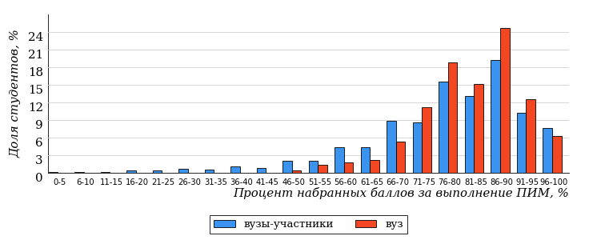  
Рисунок 2.2 – Распределение результатов тестирования студентов вуза  
с наложением на общий результат вузов-участников по данной дисциплине

Распределение результатов тестирования по дисциплине «Философия» цикла ГСЭ ФГОС ВО студентов вуза и вузов-участников по показателю «Доля студентов на уровне обученности не ниже второго» в соответствии с предложенной моделью оценки результатов обучения показано на рисунке 2.3.

**4%**

**17%**

**31%**

**48%**

**96%**

**99%**



**1%**

**9%**

**40%**

**50%**

|  |  |
| --- | --- |
| вуз | вузы-участники |

Рисунок 2.3 – Диаграмма распределения результатов тестирования студентов

Как видно из рисунка 2.3, по дисциплине «Философия» доля студентов вуза на уровне обученности не ниже второго составляет **99%**, а доля студентов вузов-участников на уровне обученности не ниже второго – **96%**.

На диаграмме (рисунок 2.4) представлено распределение студентов вуза по уровням обученности в соответствии с процентом набранных баллов по результатам выполнения ПИМ по дисциплине «Философия» цикла ГСЭ ФГОС ВО.

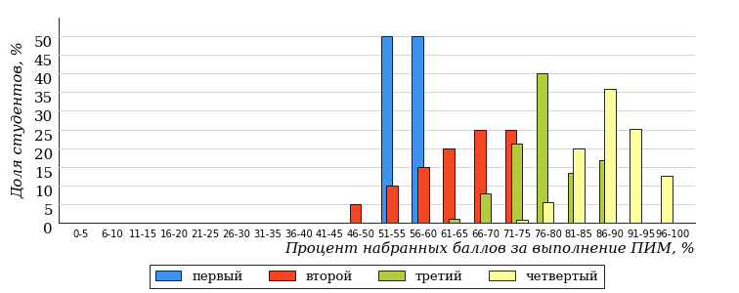  
Рисунок 2.4 – Распределение результатов тестирования студентов вуза  
по уровню обученности в соответствии с процентом набранных баллов за выполнение ПИМ

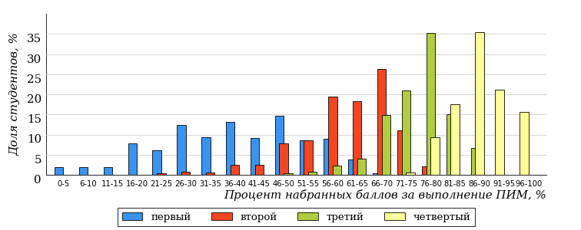  
Рисунок 2.5 – Распределение результатов тестирования студентов вузов-участников  
по уровню обученности в соответствии с процентом набранных баллов за выполнение ПИМ

Диаграммы (рисунки 2.4 и 2.5) позволяют провести экспресс-оценку результатов тестирования студентов вуза по дисциплине «Философия»: сопоставить набранные баллы за выполнение ПИМ с уровнем обученности, а также провести сравнение результатов тестирования студентов вуза с результатами по данным показателям вузов-участников.

На оси абсцисс показан процент набранных баллов за выполнение ПИМ по дисциплине «Философия» и выделена интервальная шкала по данному показателю: [0%; 50%), [50%; 70%), [70%; 90%), [90%; 100%]. Столбцы различного цвета указывают на долю студентов, находящихся соответственно на первом, втором, третьем и четвертом уровнях обученности.

**ПРИМЕЧАНИЕ:**

Предложенная шкала носит рекомендательный характер и может быть использована как дополнение к построению общего рейтинга результатов тестирования по дисциплине.

В таблице 2.3 представлены результаты обучения студентов вуза и вузов-участников по дисциплине «Философия» цикла ГСЭ ФГОС ВО. Для выборки студентов вуза по отдельным направлениям подготовки указан процент студентов на каждом из уровней обученности, и приведен процент студентов на уровне обученности не ниже второго.

Таблица 2.3 – Результаты обучения студентов вуза по дисциплине «Философия» цикла ГСЭ ФГОС ВО (ФЭПО-32)

|  |  |  |  |  |  |  |  |  |
| --- | --- | --- | --- | --- | --- | --- | --- | --- |
| **Шифр направления подготовки** | **Наименование направления подготовки** | **Вуз** | | | | | | **Выполнение критерия** |
| **Коли-чество студентов** | **Процент студентов, находящих на уровне обученности** | | | | **Процент студентов на уровне обученности не ниже второго** |
| **первый** | **второй** | **третий** | **четвер-тый** |
| 04.03.01 | Химия | 21 | 0% | 0% | 24% | 76% | 100% | + |
| 06.03.01 | Биология | 70 | 0% | 15% | 46% | 39% | 100% | + |
| 19.03.01 | Биотехнология | 12 | 0% | 8% | 42% | 50% | 100% | + |
| 21.03.01 | Нефтегазовое дело | 16 | 0% | 0% | 6% | 94% | 100% | + |
| 21.05.02 | Прикладная геология | 18 | 0% | 22% | 50% | 28% | 100% | + |
| 39.03.03 | Организация работы с молодежью | 8 | 0% | 0% | 0% | 100% | 100% | * |
| 42.03.01 | Реклама и связи с общественностью | 25 | 0% | 0% | 40% | 60% | 100% | + |
| 43.03.02 | Туризм | 15 | 0% | 0% | 40% | 60% | 100% | + |
| 43.03.03 | Гостиничное дело | 12 | 0% | 0% | 50% | 50% | 100% | + |
| 45.03.01 | Филология | 26 | 8% | 15% | 62% | 15% | 92% | + |

**ПРИМЕЧАНИЕ:**

В таблице красным цветом выделена доля студентов на уровне обученности не ниже второго, составляющая меньше 60%.

Знаком «*» отмечены результаты для выборки студентов менее 10 человек.

## Мониторинг результатов тестирования студентов вуза и вузов-участников

На диаграмме (рисунок 2.6) показано распределение студентов вуза и вузов-участников по уровням обученности по дисциплине «Философия» цикла ГСЭ ФГОС ВО.

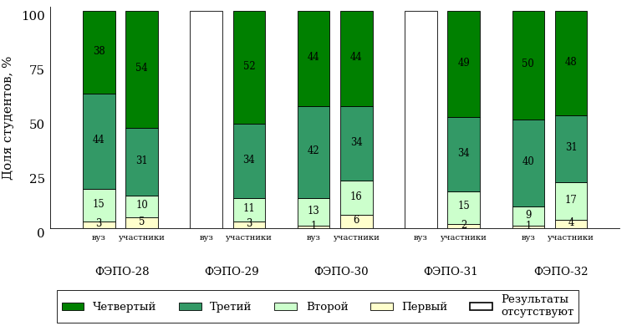  
Рисунок 2.6 – Диаграмма распределения студентов вуза и вузов-участников  
по уровням обученности

В соответствии с моделью оценки результатов обучения процент студентов вуза на уровне обученности не ниже второго составляет 97% (ФЭПО-28), 99% (ФЭПО-30) и 99% (ФЭПО-32), а процент студентов вузов-участников – 95% (ФЭПО-28), 97% (ФЭПО-29), 94% (ФЭПО-30), 98% (ФЭПО-31) и 96% (ФЭПО-32) соответственно.

# Содержательный анализ результатов тестирования студентов по дисциплине «Философия» цикла ГСЭ ФГОС ВО

## Конструирование структуры содержания педагогических измерительных материалов по дисциплине «Философия» цикла ГСЭ ФГОС ВО

В рамках компетентностного подхода ФЭПО реализован конструктор содержания ПИМ, позволяющий преподавателю сформировать структуру ПИМ на основе выбранного объема трудоемкости путем включения/исключения отдельных тем и модулей дисциплины, либо воспользоваться предложенной «жесткой» структурой ПИМ.

Обобщенная структура содержания ПИМ включает расширенное количество тем и разделов дисциплины ***«Философия»*** с целью предоставления преподавателям возможности выбора и самостоятельного конструирования ПИМ, исходя из особенностей рабочей программы, реализуемой в вузе по данной дисциплине.

**ПРИМЕЧАНИЕ:**

Темы и модули «жесткой» структуры в обобщенной структуре содержания ПИМ отмечены знаком «*».

Обобщенная структура содержания педагогических измерительных  
материалов по дисциплине «Философия» цикла ГСЭ ФГОС ВО  
*(объем трудоемкости – 4 з.е.)*

***Блок 1. Тематическое наполнение ПИМ***

Тема 1*. Предмет философии

Тема 2*. Структура философии

Тема 3. Функции философии

Тема 4. Возникновение философии

Тема 5*. Философия XVII-XIX веков

Тема 6*. Современная философия

Тема 7*. Традиции отечественной философии

Тема 8*. Бытие как проблема философии

Тема 9. Проблема развития в философии

Тема 10*. Бытие и сознание

Тема 11*. Познание как предмет философского анализа

Тема 12*. Проблема истины в философии и науке

Тема 13*. Структура научного знания

Тема 14*. Методы и формы научного познания

Тема 15. Развитие науки

Тема 16*. Структура общества

Тема 17*. Общество и история

Тема 18. Глобальные проблемы и будущее человечества

Тема 19*. Человек и мир в современной философии

Тема 20. Ценности и смысл человеческой жизни

***Блок 2. Модульное наполнение ПИМ***

Модуль 1*. Философия, ее предмет и место в культуре

Модуль 2*. Философия, ее предмет и место в культуре

Модуль 3*. Исторические типы философии. Философские традиции и современные дискуссии

Модуль 4*. Исторические типы философии. Философские традиции и современные дискуссии

Модуль 5*. Философская онтология

Модуль 6*. Философская онтология

Модуль 7*. Философия и методология науки

Модуль 8*. Философия и методология науки

Модуль 9*. Социальная философия и философия истории

Модуль 10*. Социальная философия и философия истории

***Блок 3. Кейс-наполнение ПИМ***

Количество кейс-заданий: 3

## Структура содержания и анализ результатов тестирования студентов по отдельным направлениям подготовки

* + 1. Направление подготовки 04.03.01 «Химия»

Группа: ОБ-04.03.01-11

В таблице 3.1 представлена структура ПИМ по дисциплине «Философия» для студентов вуза по направлению подготовки «Химия» (группа ОБ-04.03.01-11).

Таблица 3.1 – Структура содержания ПИМ

|  |  |
| --- | --- |
| **Содержание ПИМ** | **Номер задания ПИМ** |
| ***Объем трудоемкости:*** 4 з.е. | |
| ***Блок 1. Тематическое наполнение ПИМ*** | |
| Предмет философии | 1 |
| Структура философии | 2 |
| Функции философии | 3 |
| Возникновение философии | 4 |
| Философия XVII-XIX веков | 5 |
| Бытие как проблема философии | 6 |
| Проблема развития в философии | 7 |
| Бытие и сознание | 8 |
| Познание как предмет философского анализа | 9 |
| Проблема истины в философии и науке | 10 |
| Структура научного знания | 11 |
| Структура общества | 12 |
| Глобальные проблемы и будущее человечества | 13 |
| Ценности и смысл человеческой жизни | 14 |
| ***Блок 2. Модульное наполнение ПИМ*** | |
| Философия, ее предмет и место в культуре | 15 |
| Философия, ее предмет и место в культуре | 16 |
| Исторические типы философии. Философские традиции и современные дискуссии | 17 |
| Исторические типы философии. Философские традиции и современные дискуссии | 18 |
| Философская онтология | 19 |
| Философская онтология | 20 |
| Философия и методология науки | 21 |
| Философия и методология науки | 22 |
| ***Блок 3. Кейс-наполнение ПИМ*** | |
| Кейс 1 | |
| Подзадача 1 | 23.1 |
| Подзадача 2 | 23.2 |
| Подзадача 3 | 23.3 |
| Кейс 2 | |
| Подзадача 1 | 24.1 |
| Подзадача 2 | 24.2 |
| Подзадача 3 | 24.3 |
| Кейс 3 | |
| Подзадача 1 | 25.1 |
| Подзадача 2 | 25.2 |
| Подзадача 3 | 25.3 |

Распределение студентов по итогам выполнения заданий блока 1 ПИМ по дисциплине «Философия» представлено на диаграмме (рисунок 3.1).

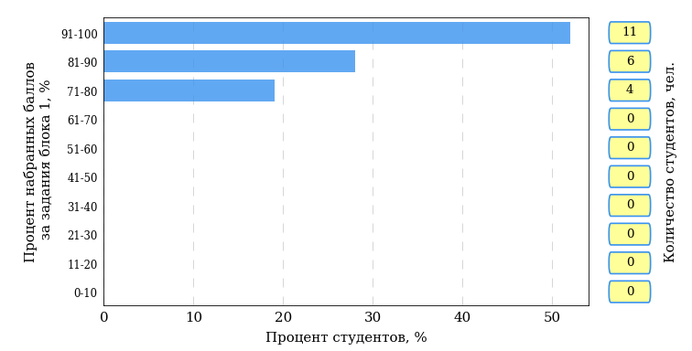  
Рисунок 3.1 – Гистограмма плотности распределения результатов выполнения заданий блока 1 ПИМ по дисциплине «Философия»

На рисунке 3.2 представлена карта коэффициентов решаемости заданий блока 1 ПИМ по дисциплине «Философия».

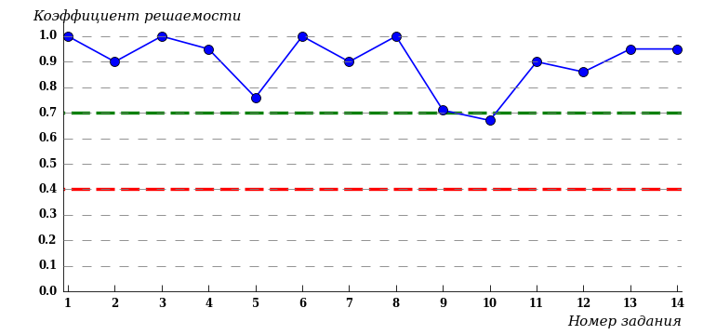  
Рисунок 3.2 – Карта коэффициентов решаемости заданий по темам блока 1  
ПИМ по дисциплине «Философия»

Карта коэффициентов решаемости заданий показывает, что студенты данной выборки

выполнили **на высоком** уровне все задания.

Распределение студентов по результатам выполнения заданий блока 2 ПИМ по дисциплине «Философия» представлено на диаграмме (рисунок 3.3).

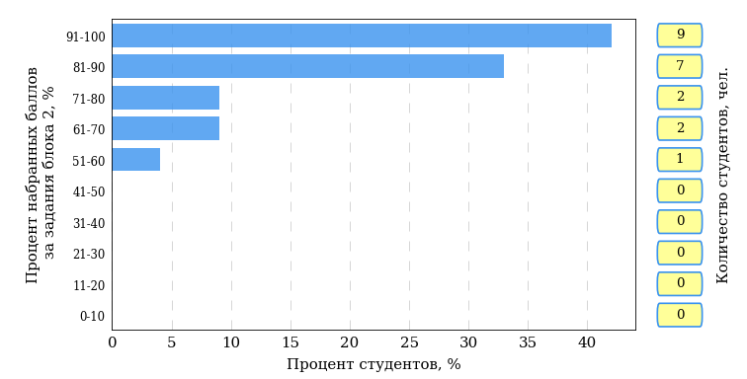  
Рисунок 3.3 – Гистограмма плотности распределения результатов выполнения заданий блока 2 ПИМ по дисциплине «Философия»

На рисунке 3.4 отображены результаты выполнения заданий блока 2 ПИМ по дисциплине «Философия» выборкой студентов.

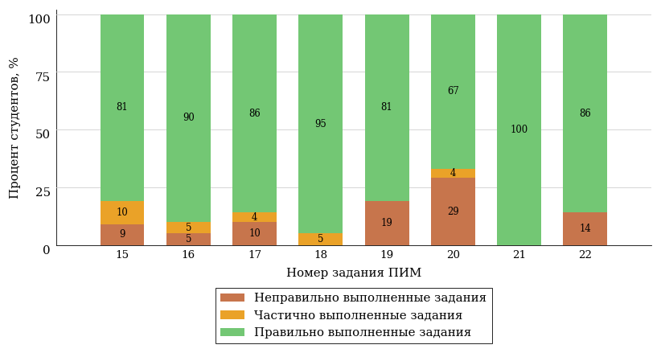  
Рисунок 3.4 – Диаграмма результатов выполнения студентами заданий блока 2  
ПИМ по дисциплине «Философия»

Распределение студентов по результатам выполнения заданий блока 3 ПИМ по дисциплине «Философия» представлено на диаграмме (рисунок 3.5).

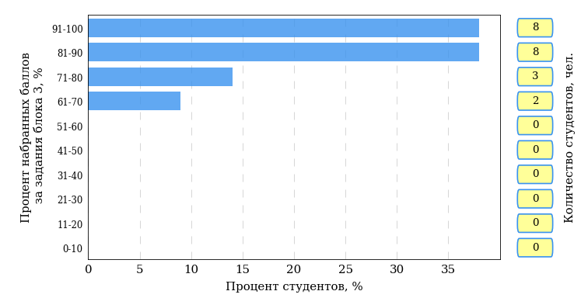  
Рисунок 3.5 – Гистограмма плотности распределения результатов выполнения заданий блока 3 ПИМ по дисциплине «Философия»

На рисунке 3.6 отображены результаты решения заданий блока 3 ПИМ по дисциплине «Философия» выборкой студентов.

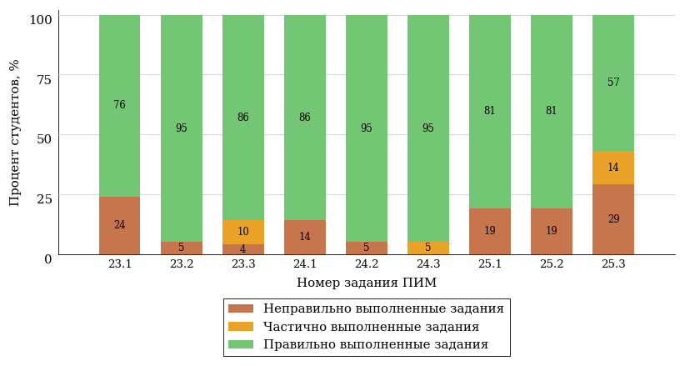  
Рисунок 3.6 – Диаграмма результатов выполнения студентами заданий блока 3  
ПИМ по дисциплине «Философия»

Распределение студентов направления подготовки «Химия» вуза по уровням обученности на основе результатов ФЭПО-32 показано на диаграмме (рисунок 3.7).

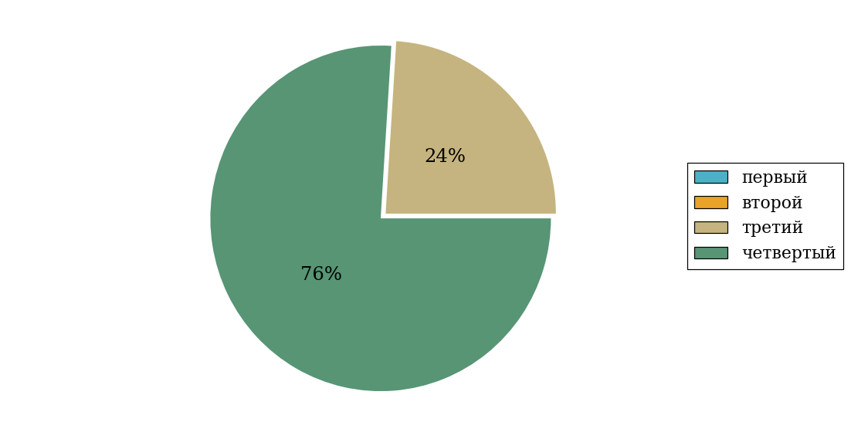  
Рисунок 3.7 – Круговая диаграмма распределения результатов обучения студентов по уровням обученности

В соответствии с моделью оценки результатов обучения процент студентов направления подготовки «Химия» вуза на уровне обученности не ниже второго (по дисциплине «Философия» цикла ГСЭ ФГОС ВО) составляет 100%.

* + 1. Направление подготовки 06.03.01 «Биология»

Группы: ОАБ-06.03.01-11, ОАБ-06.03.01-12, ОАБ-06.03.01-13

В таблице 3.2 представлена структура ПИМ по дисциплине «Философия» для студентов вуза по направлению подготовки «Биология» (группы ОАБ-06.03.01-11, ОАБ-06.03.01-12, ОАБ-06.03.01-13).

Таблица 3.2 – Структура содержания ПИМ

|  |  |
| --- | --- |
| **Содержание ПИМ** | **Номер задания ПИМ** |
| ***Объем трудоемкости:*** 4 з.е. | |
| ***Блок 1. Тематическое наполнение ПИМ*** | |
| Предмет философии | 1 |
| Структура философии | 2 |
| Функции философии | 3 |
| Возникновение философии | 4 |
| Современная философия | 5 |
| Бытие как проблема философии | 6 |
| Проблема развития в философии | 7 |
| Познание как предмет философского анализа | 8 |
| Структура научного знания | 9 |
| Методы и формы научного познания | 10 |
| Структура общества | 11 |
| Глобальные проблемы и будущее человечества | 12 |
| Человек и мир в современной философии | 13 |
| Ценности и смысл человеческой жизни | 14 |
| ***Блок 2. Модульное наполнение ПИМ*** | |
| Философия, ее предмет и место в культуре | 15 |
| Философия, ее предмет и место в культуре | 16 |
| Исторические типы философии. Философские традиции и современные дискуссии | 17 |
| Исторические типы философии. Философские традиции и современные дискуссии | 18 |
| Философская онтология | 19 |
| Философская онтология | 20 |
| Социальная философия и философия истории | 21 |
| Социальная философия и философия истории | 22 |
| ***Блок 3. Кейс-наполнение ПИМ*** | |
| Кейс 1 | |
| Подзадача 1 | 23.1 |
| Подзадача 2 | 23.2 |
| Подзадача 3 | 23.3 |
| Кейс 2 | |
| Подзадача 1 | 24.1 |
| Подзадача 2 | 24.2 |
| Подзадача 3 | 24.3 |
| Кейс 3 | |
| Подзадача 1 | 25.1 |
| Подзадача 2 | 25.2 |
| Подзадача 3 | 25.3 |

Распределение студентов по итогам выполнения заданий блока 1 ПИМ по дисциплине «Философия» представлено на диаграмме (рисунок 3.8).

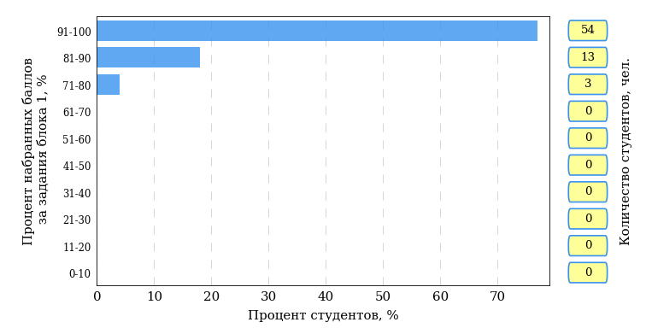  
Рисунок 3.8 – Гистограмма плотности распределения результатов выполнения заданий блока 1 ПИМ по дисциплине «Философия»

На рисунке 3.9 представлена карта коэффициентов решаемости заданий блока 1 ПИМ по дисциплине «Философия».

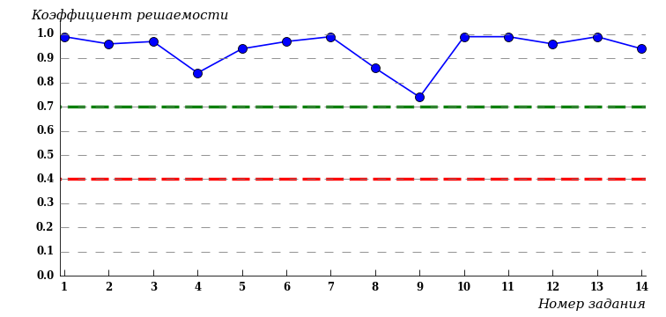  
Рисунок 3.9 – Карта коэффициентов решаемости заданий по темам блока 1  
ПИМ по дисциплине «Философия»

Карта коэффициентов решаемости заданий показывает, что студенты данной выборки

выполнили **на высоком** уровне все задания.

Распределение студентов по результатам выполнения заданий блока 2 ПИМ по дисциплине «Философия» представлено на диаграмме (рисунок 3.10).

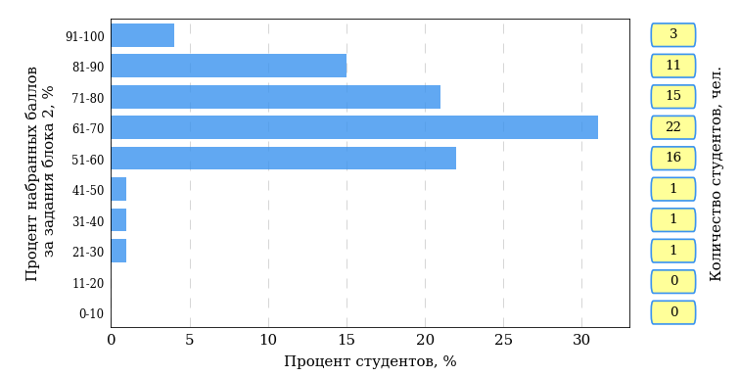  
Рисунок 3.10 – Гистограмма плотности распределения результатов выполнения заданий блока 2 ПИМ по дисциплине «Философия»

На рисунке 3.11 отображены результаты выполнения заданий блока 2 ПИМ по дисциплине «Философия» выборкой студентов.

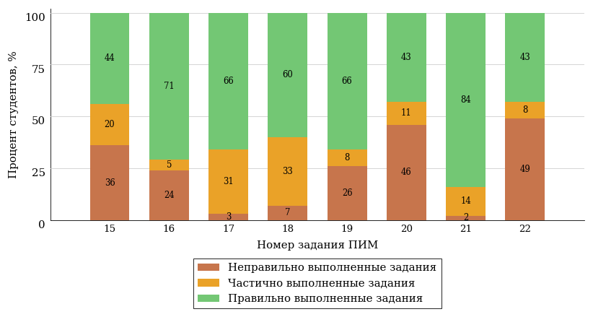  
Рисунок 3.11 – Диаграмма результатов выполнения студентами заданий блока 2  
ПИМ по дисциплине «Философия»

Распределение студентов по результатам выполнения заданий блока 3 ПИМ по дисциплине «Философия» представлено на диаграмме (рисунок 3.12).

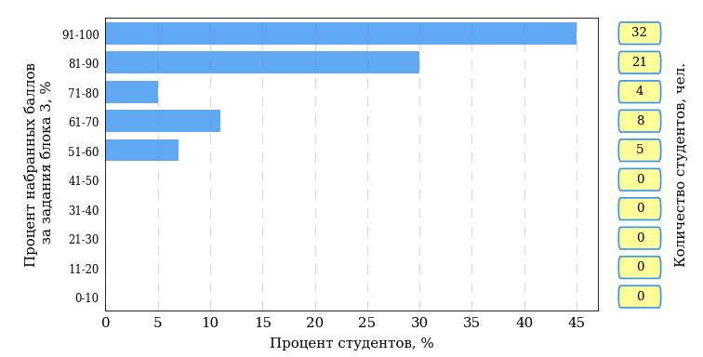  
Рисунок 3.12 – Гистограмма плотности распределения результатов выполнения заданий блока 3 ПИМ по дисциплине «Философия»

На рисунке 3.13 отображены результаты решения заданий блока 3 ПИМ по дисциплине «Философия» выборкой студентов.

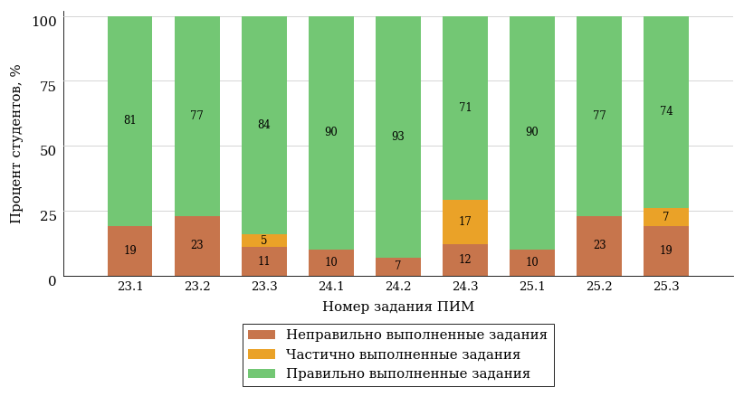  
Рисунок 3.13 – Диаграмма результатов выполнения студентами заданий блока 3  
ПИМ по дисциплине «Философия»

Распределение студентов направления подготовки «Биология» вуза по уровням обученности на основе результатов ФЭПО-32 показано на диаграмме (рисунок 3.14).

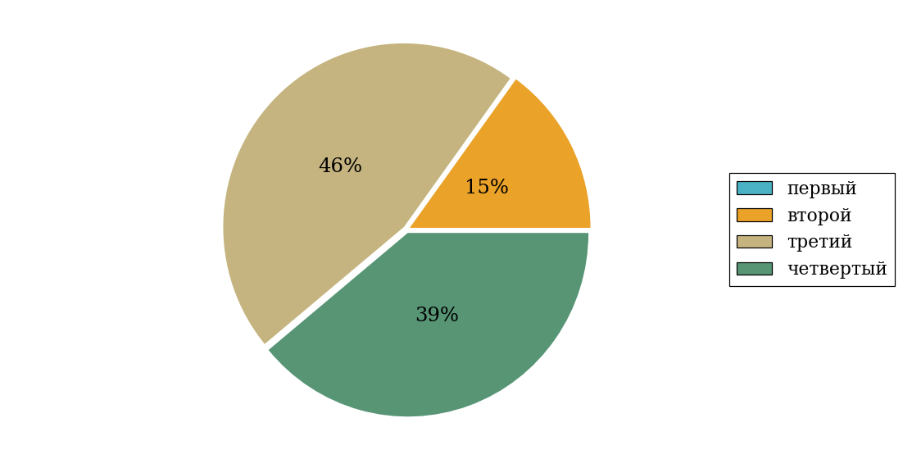  
Рисунок 3.14 – Круговая диаграмма распределения результатов обучения студентов по уровням обученности

В соответствии с моделью оценки результатов обучения процент студентов направления подготовки «Биология» вуза на уровне обученности не ниже второго (по дисциплине «Философия» цикла ГСЭ ФГОС ВО) составляет 100%.

* + 1. Направление подготовки 19.03.01 «Биотехнология»

Группа: ОАБ-19.03.01-21

В таблице 3.3 представлена структура ПИМ по дисциплине «Философия» для студентов вуза по направлению подготовки «Биотехнология» (группа ОАБ-19.03.01-21).

Таблица 3.3 – Структура содержания ПИМ

|  |  |
| --- | --- |
| **Содержание ПИМ** | **Номер задания ПИМ** |
| ***Объем трудоемкости:*** 4 з.е. | |
| ***Блок 1. Тематическое наполнение ПИМ*** | |
| Предмет философии | 1 |
| Структура философии | 2 |
| Функции философии | 3 |
| Возникновение философии | 4 |
| Современная философия | 5 |
| Бытие как проблема философии | 6 |
| Проблема развития в философии | 7 |
| Познание как предмет философского анализа | 8 |
| Структура научного знания | 9 |
| Методы и формы научного познания | 10 |
| Структура общества | 11 |
| Глобальные проблемы и будущее человечества | 12 |
| Человек и мир в современной философии | 13 |
| Ценности и смысл человеческой жизни | 14 |
| ***Блок 2. Модульное наполнение ПИМ*** | |
| Философия, ее предмет и место в культуре | 15 |
| Философия, ее предмет и место в культуре | 16 |
| Исторические типы философии. Философские традиции и современные дискуссии | 17 |
| Исторические типы философии. Философские традиции и современные дискуссии | 18 |
| Философская онтология | 19 |
| Философская онтология | 20 |
| Социальная философия и философия истории | 21 |
| Социальная философия и философия истории | 22 |
| ***Блок 3. Кейс-наполнение ПИМ*** | |
| Кейс 1 | |
| Подзадача 1 | 23.1 |
| Подзадача 2 | 23.2 |
| Подзадача 3 | 23.3 |
| Кейс 2 | |
| Подзадача 1 | 24.1 |
| Подзадача 2 | 24.2 |
| Подзадача 3 | 24.3 |
| Кейс 3 | |
| Подзадача 1 | 25.1 |
| Подзадача 2 | 25.2 |
| Подзадача 3 | 25.3 |

Распределение студентов по итогам выполнения заданий блока 1 ПИМ по дисциплине «Философия» представлено на диаграмме (рисунок 3.15).

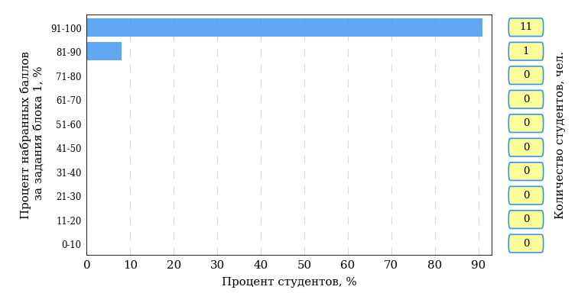  
Рисунок 3.15 – Гистограмма плотности распределения результатов выполнения заданий блока 1 ПИМ по дисциплине «Философия»

На рисунке 3.16 представлена карта коэффициентов решаемости заданий блока 1 ПИМ по дисциплине «Философия».

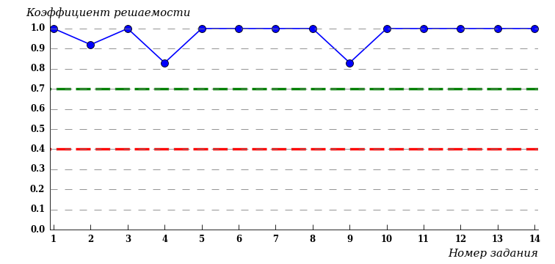  
Рисунок 3.16 – Карта коэффициентов решаемости заданий по темам блока 1  
ПИМ по дисциплине «Философия»

Карта коэффициентов решаемости заданий показывает, что студенты данной выборки

выполнили **на высоком** уровне все задания.

Распределение студентов по результатам выполнения заданий блока 2 ПИМ по дисциплине «Философия» представлено на диаграмме (рисунок 3.17).

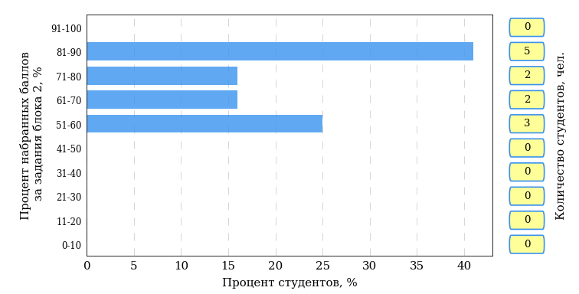  
Рисунок 3.17 – Гистограмма плотности распределения результатов выполнения заданий блока 2 ПИМ по дисциплине «Философия»

На рисунке 3.18 отображены результаты выполнения заданий блока 2 ПИМ по дисциплине «Философия» выборкой студентов.

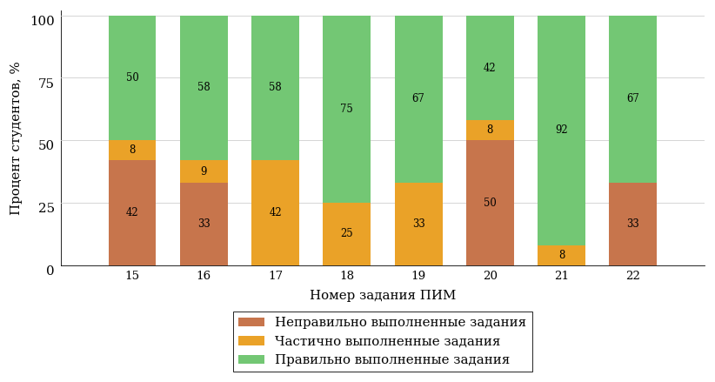  
Рисунок 3.18 – Диаграмма результатов выполнения студентами заданий блока 2  
ПИМ по дисциплине «Философия»

Распределение студентов по результатам выполнения заданий блока 3 ПИМ по дисциплине «Философия» представлено на диаграмме (рисунок 3.19).

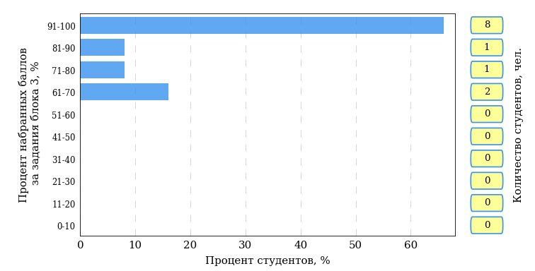  
Рисунок 3.19 – Гистограмма плотности распределения результатов выполнения заданий блока 3 ПИМ по дисциплине «Философия»

На рисунке 3.20 отображены результаты решения заданий блока 3 ПИМ по дисциплине «Философия» выборкой студентов.

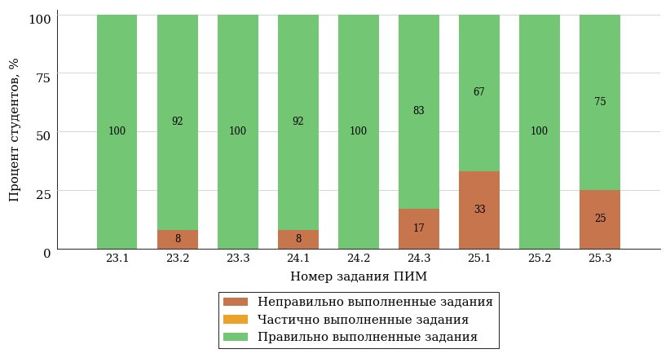  
Рисунок 3.20 – Диаграмма результатов выполнения студентами заданий блока 3  
ПИМ по дисциплине «Философия»

Распределение студентов направления подготовки «Биотехнология» вуза по уровням обученности на основе результатов ФЭПО-32 показано на диаграмме (рисунок 3.21).

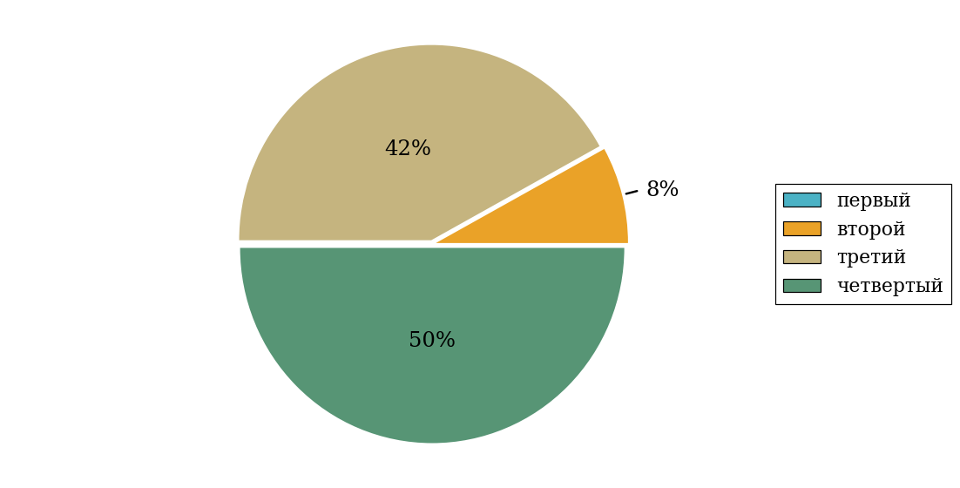  
Рисунок 3.21 – Круговая диаграмма распределения результатов обучения студентов по уровням обученности

В соответствии с моделью оценки результатов обучения процент студентов направления подготовки «Биотехнология» вуза на уровне обученности не ниже второго (по дисциплине «Философия» цикла ГСЭ ФГОС ВО) составляет 100%.

* + 1. Направление подготовки 21.03.01 «Нефтегазовое дело»

Группа: ОПБ-21.03.01-20

В таблице 3.4 представлена структура ПИМ по дисциплине «Философия» для студентов вуза по направлению подготовки «Нефтегазовое дело» (группа ОПБ-21.03.01-20).

Таблица 3.4 – Структура содержания ПИМ

|  |  |
| --- | --- |
| **Содержание ПИМ** | **Номер задания ПИМ** |
| ***Объем трудоемкости:*** 4 з.е. | |
| ***Блок 1. Тематическое наполнение ПИМ*** | |
| Предмет философии | 1 |
| Структура философии | 2 |
| Функции философии | 3 |
| Бытие как проблема философии | 4 |
| Проблема развития в философии | 5 |
| Бытие и сознание | 6 |
| Познание как предмет философского анализа | 7 |
| Проблема истины в философии и науке | 8 |
| Структура научного знания | 9 |
| Методы и формы научного познания | 10 |
| Развитие науки | 11 |
| Структура общества | 12 |
| Общество и история | 13 |
| Глобальные проблемы и будущее человечества | 14 |
| Человек и мир в современной философии | 15 |
| Ценности и смысл человеческой жизни | 16 |
| ***Блок 2. Модульное наполнение ПИМ*** | |
| Философия, ее предмет и место в культуре | 17 |
| Философия, ее предмет и место в культуре | 18 |
| Философская онтология | 19 |
| Философская онтология | 20 |
| Философия и методология науки | 21 |
| Философия и методология науки | 22 |
| Социальная философия и философия истории | 23 |
| Социальная философия и философия истории | 24 |
| ***Блок 3. Кейс-наполнение ПИМ*** | |
| Кейс 1 | |
| Подзадача 1 | 25.1 |
| Подзадача 2 | 25.2 |
| Подзадача 3 | 25.3 |
| Кейс 2 | |
| Подзадача 1 | 26.1 |
| Подзадача 2 | 26.2 |
| Подзадача 3 | 26.3 |
| Кейс 3 | |
| Подзадача 1 | 27.1 |
| Подзадача 2 | 27.2 |
| Подзадача 3 | 27.3 |

Распределение студентов по итогам выполнения заданий блока 1 ПИМ по дисциплине «Философия» представлено на диаграмме (рисунок 3.22).

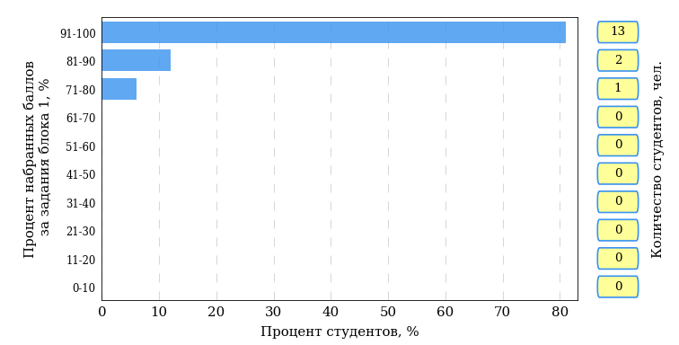  
Рисунок 3.22 – Гистограмма плотности распределения результатов выполнения заданий блока 1 ПИМ по дисциплине «Философия»

На рисунке 3.23 представлена карта коэффициентов решаемости заданий блока 1 ПИМ по дисциплине «Философия».

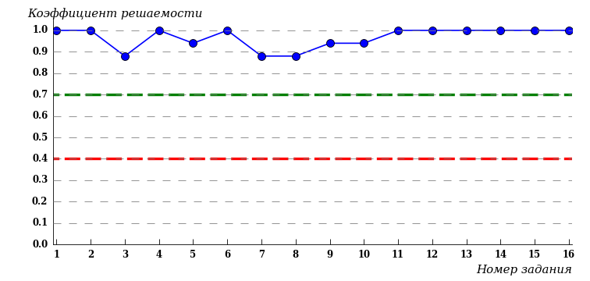  
Рисунок 3.23 – Карта коэффициентов решаемости заданий по темам блока 1  
ПИМ по дисциплине «Философия»

Карта коэффициентов решаемости заданий показывает, что студенты данной выборки

выполнили **на высоком** уровне все задания.

Распределение студентов по результатам выполнения заданий блока 2 ПИМ по дисциплине «Философия» представлено на диаграмме (рисунок 3.24).

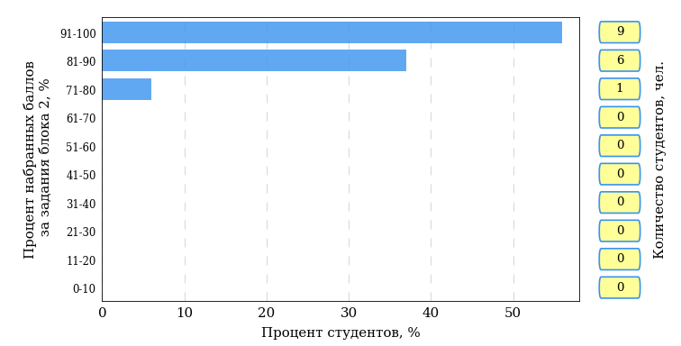  
Рисунок 3.24 – Гистограмма плотности распределения результатов выполнения заданий блока 2 ПИМ по дисциплине «Философия»

На рисунке 3.25 отображены результаты выполнения заданий блока 2 ПИМ по дисциплине «Философия» выборкой студентов.

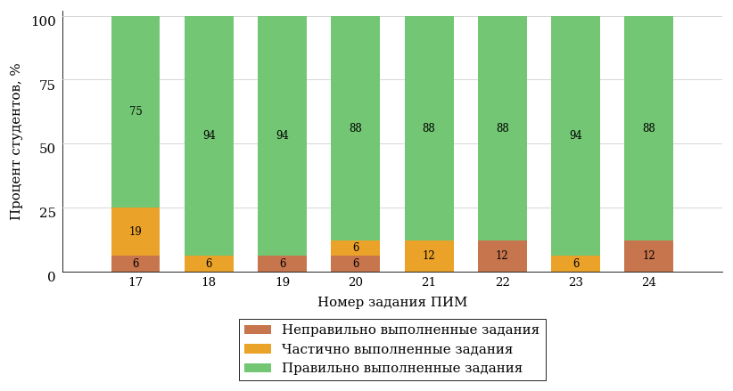  
Рисунок 3.25 – Диаграмма результатов выполнения студентами заданий блока 2  
ПИМ по дисциплине «Философия»

Распределение студентов по результатам выполнения заданий блока 3 ПИМ по дисциплине «Философия» представлено на диаграмме (рисунок 3.26).

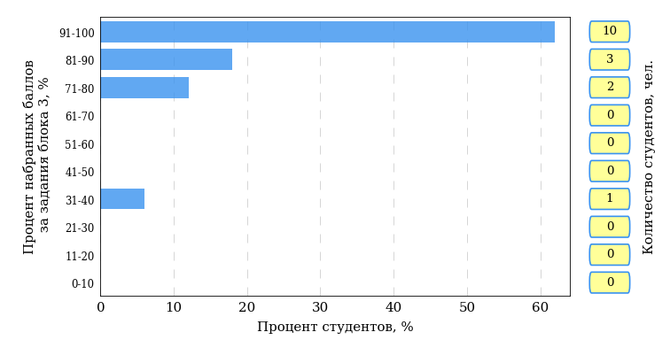  
Рисунок 3.26 – Гистограмма плотности распределения результатов выполнения заданий блока 3 ПИМ по дисциплине «Философия»

На рисунке 3.27 отображены результаты решения заданий блока 3 ПИМ по дисциплине «Философия» выборкой студентов.

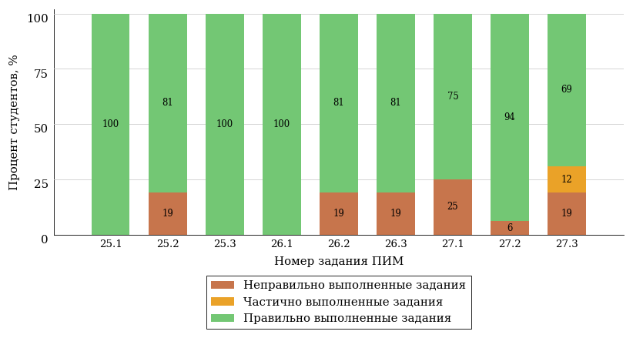  
Рисунок 3.27 – Диаграмма результатов выполнения студентами заданий блока 3  
ПИМ по дисциплине «Философия»

Распределение студентов направления подготовки «Нефтегазовое дело» вуза по уровням обученности на основе результатов ФЭПО-32 показано на диаграмме (рисунок 3.28).

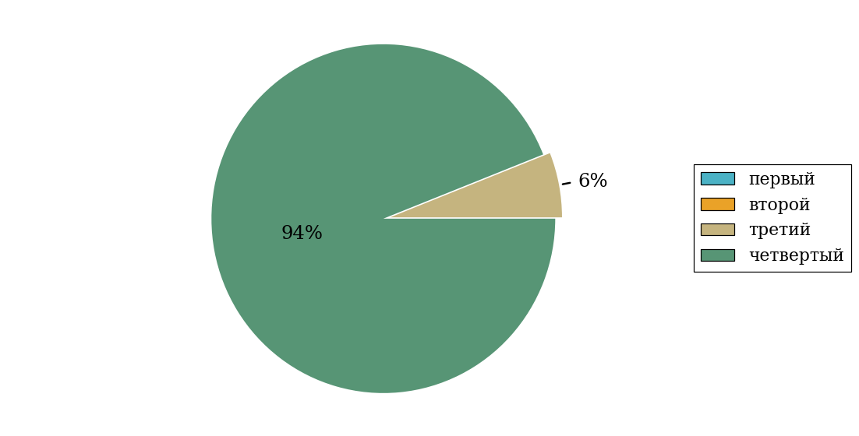  
Рисунок 3.28 – Круговая диаграмма распределения результатов обучения студентов по уровням обученности

В соответствии с моделью оценки результатов обучения процент студентов направления подготовки «Нефтегазовое дело» вуза на уровне обученности не ниже второго (по дисциплине «Философия» цикла ГСЭ ФГОС ВО) составляет 100%.

* + 1. Направление подготовки 21.05.02 «Прикладная геология»

Группа: О-21.05.02-11

В таблице 3.5 представлена структура ПИМ по дисциплине «Философия» для студентов вуза по направлению подготовки «Прикладная геология» (группа О-21.05.02-11).

Таблица 3.5 – Структура содержания ПИМ

|  |  |
| --- | --- |
| **Содержание ПИМ** | **Номер задания ПИМ** |
| ***Объем трудоемкости:*** 4 з.е. | |
| ***Блок 1. Тематическое наполнение ПИМ*** | |
| Предмет философии | 1 |
| Структура философии | 2 |
| Функции философии | 3 |
| Бытие как проблема философии | 4 |
| Проблема развития в философии | 5 |
| Бытие и сознание | 6 |
| Познание как предмет философского анализа | 7 |
| Проблема истины в философии и науке | 8 |
| Структура научного знания | 9 |
| Методы и формы научного познания | 10 |
| Развитие науки | 11 |
| Структура общества | 12 |
| Глобальные проблемы и будущее человечества | 13 |
| Человек и мир в современной философии | 14 |
| Ценности и смысл человеческой жизни | 15 |
| ***Блок 2. Модульное наполнение ПИМ*** | |
| Философия, ее предмет и место в культуре | 16 |
| Философия, ее предмет и место в культуре | 17 |
| Философская онтология | 18 |
| Философская онтология | 19 |
| Философия и методология науки | 20 |
| Философия и методология науки | 21 |
| Социальная философия и философия истории | 22 |
| Социальная философия и философия истории | 23 |
| ***Блок 3. Кейс-наполнение ПИМ*** | |
| Кейс 1 | |
| Подзадача 1 | 24.1 |
| Подзадача 2 | 24.2 |
| Подзадача 3 | 24.3 |
| Кейс 2 | |
| Подзадача 1 | 25.1 |
| Подзадача 2 | 25.2 |
| Подзадача 3 | 25.3 |
| Кейс 3 | |
| Подзадача 1 | 26.1 |
| Подзадача 2 | 26.2 |
| Подзадача 3 | 26.3 |

Распределение студентов по итогам выполнения заданий блока 1 ПИМ по дисциплине «Философия» представлено на диаграмме (рисунок 3.29).

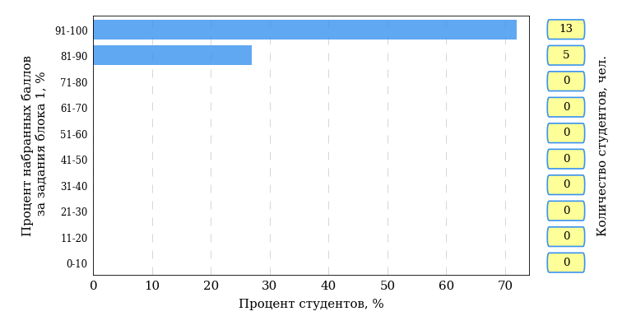  
Рисунок 3.29 – Гистограмма плотности распределения результатов выполнения заданий блока 1 ПИМ по дисциплине «Философия»

На рисунке 3.30 представлена карта коэффициентов решаемости заданий блока 1 ПИМ по дисциплине «Философия».

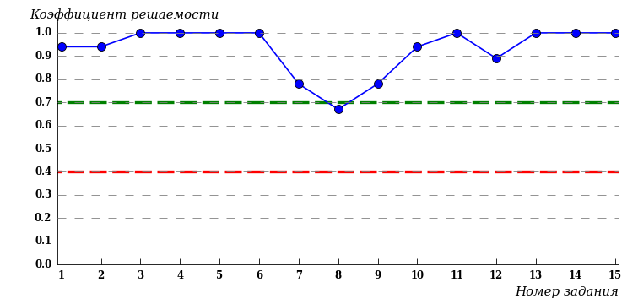  
Рисунок 3.30 – Карта коэффициентов решаемости заданий по темам блока 1  
ПИМ по дисциплине «Философия»

Карта коэффициентов решаемости заданий показывает, что студенты данной выборки

выполнили **на высоком** уровне все задания.

Распределение студентов по результатам выполнения заданий блока 2 ПИМ по дисциплине «Философия» представлено на диаграмме (рисунок 3.31).

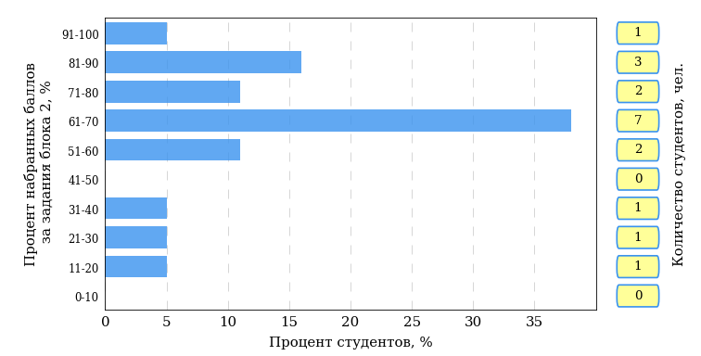  
Рисунок 3.31 – Гистограмма плотности распределения результатов выполнения заданий блока 2 ПИМ по дисциплине «Философия»

На рисунке 3.32 отображены результаты выполнения заданий блока 2 ПИМ по дисциплине «Философия» выборкой студентов.

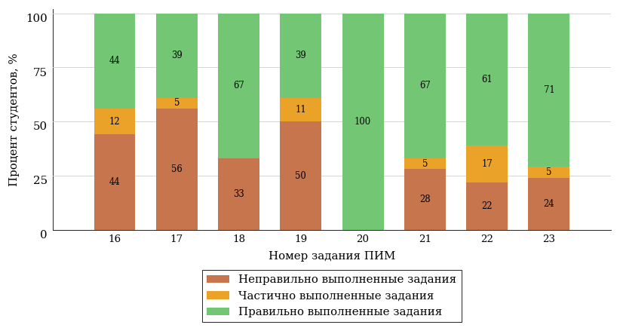  
Рисунок 3.32 – Диаграмма результатов выполнения студентами заданий блока 2  
ПИМ по дисциплине «Философия»

Распределение студентов по результатам выполнения заданий блока 3 ПИМ по дисциплине «Философия» представлено на диаграмме (рисунок 3.33).

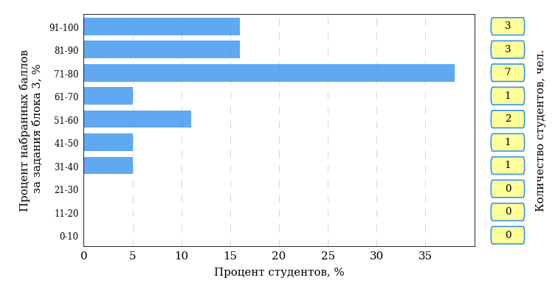  
Рисунок 3.33 – Гистограмма плотности распределения результатов выполнения заданий блока 3 ПИМ по дисциплине «Философия»

На рисунке 3.34 отображены результаты решения заданий блока 3 ПИМ по дисциплине «Философия» выборкой студентов.

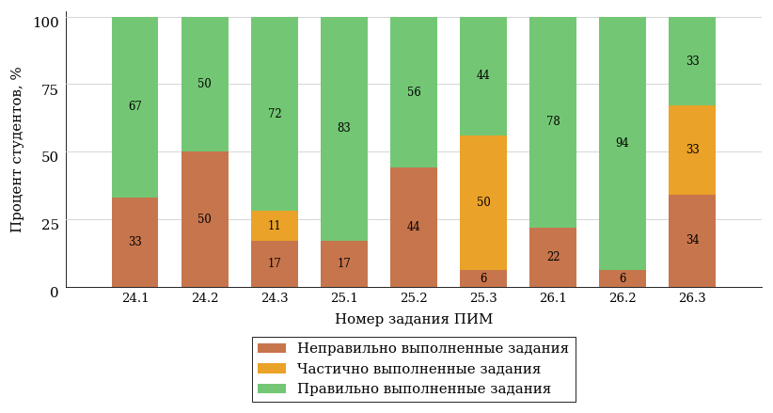  
Рисунок 3.34 – Диаграмма результатов выполнения студентами заданий блока 3  
ПИМ по дисциплине «Философия»

Распределение студентов направления подготовки «Прикладная геология» вуза по уровням обученности на основе результатов ФЭПО-32 показано на диаграмме (рисунок 3.35).

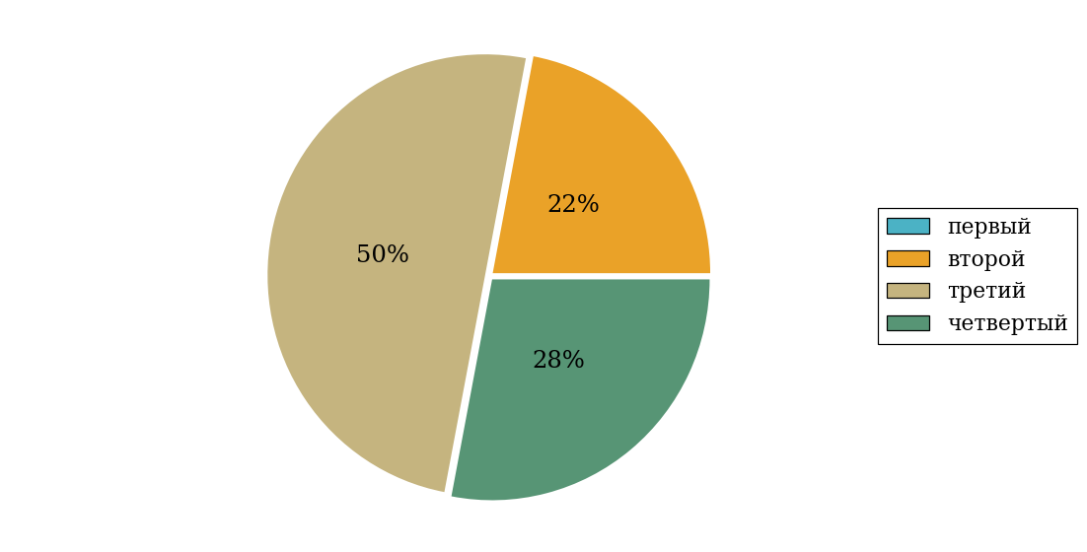  
Рисунок 3.35 – Круговая диаграмма распределения результатов обучения студентов по уровням обученности

В соответствии с моделью оценки результатов обучения процент студентов направления подготовки «Прикладная геология» вуза на уровне обученности не ниже второго (по дисциплине «Философия» цикла ГСЭ ФГОС ВО) составляет 100%.

* + 1. Направление подготовки 39.03.03 «Организация работы с молодежью»

Группа: Об-39.03.03-21

В таблице 3.6 представлена структура ПИМ по дисциплине «Философия» для студентов вуза по направлению подготовки «Организация работы с молодежью» (группа Об-39.03.03-21).

Таблица 3.6 – Структура содержания ПИМ

|  |  |
| --- | --- |
| **Содержание ПИМ** | **Номер задания ПИМ** |
| ***Объем трудоемкости:*** 4 з.е. | |
| ***Блок 1. Тематическое наполнение ПИМ*** | |
| Предмет философии | 1 |
| Структура философии | 2 |
| Философия XVII-XIX веков | 3 |
| Современная философия | 4 |
| Традиции отечественной философии | 5 |
| Бытие как проблема философии | 6 |
| Бытие и сознание | 7 |
| Познание как предмет философского анализа | 8 |
| Проблема истины в философии и науке | 9 |
| Структура научного знания | 10 |
| Методы и формы научного познания | 11 |
| Структура общества | 12 |
| Общество и история | 13 |
| Человек и мир в современной философии | 14 |
| ***Блок 2. Модульное наполнение ПИМ*** | |
| Философия, ее предмет и место в культуре | 15 |
| Философия, ее предмет и место в культуре | 16 |
| Исторические типы философии. Философские традиции и современные дискуссии | 17 |
| Исторические типы философии. Философские традиции и современные дискуссии | 18 |
| Философская онтология | 19 |
| Философия и методология науки | 20 |
| Философия и методология науки | 21 |
| Социальная философия и философия истории | 22 |
| ***Блок 3. Кейс-наполнение ПИМ*** | |
| Кейс 1 | |
| Подзадача 1 | 23.1 |
| Подзадача 2 | 23.2 |
| Подзадача 3 | 23.3 |
| Кейс 2 | |
| Подзадача 1 | 24.1 |
| Подзадача 2 | 24.2 |
| Подзадача 3 | 24.3 |
| Кейс 3 | |
| Подзадача 1 | 25.1 |
| Подзадача 2 | 25.2 |
| Подзадача 3 | 25.3 |

Распределение студентов по итогам выполнения заданий блока 1 ПИМ по дисциплине «Философия» представлено на диаграмме (рисунок 3.36).

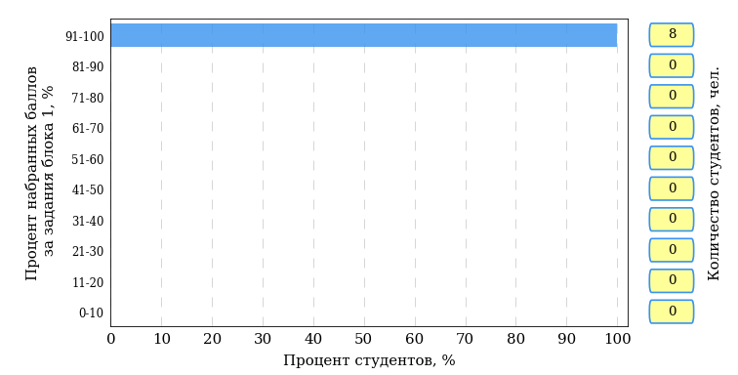  
Рисунок 3.36 – Гистограмма плотности распределения результатов выполнения заданий блока 1 ПИМ по дисциплине «Философия»

На рисунке 3.37 представлена карта коэффициентов решаемости заданий блока 1 ПИМ по дисциплине «Философия».

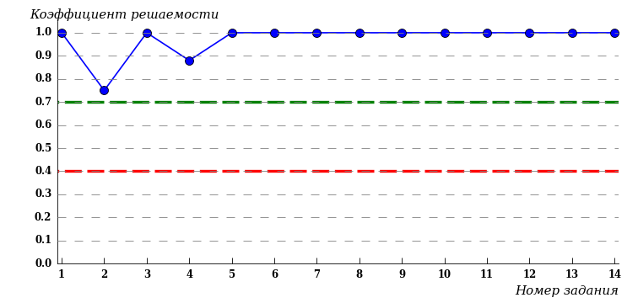  
Рисунок 3.37 – Карта коэффициентов решаемости заданий по темам блока 1  
ПИМ по дисциплине «Философия»

Карта коэффициентов решаемости заданий показывает, что студенты данной выборки

выполнили **на высоком** уровне все задания.

Распределение студентов по результатам выполнения заданий блока 2 ПИМ по дисциплине «Философия» представлено на диаграмме (рисунок 3.38).

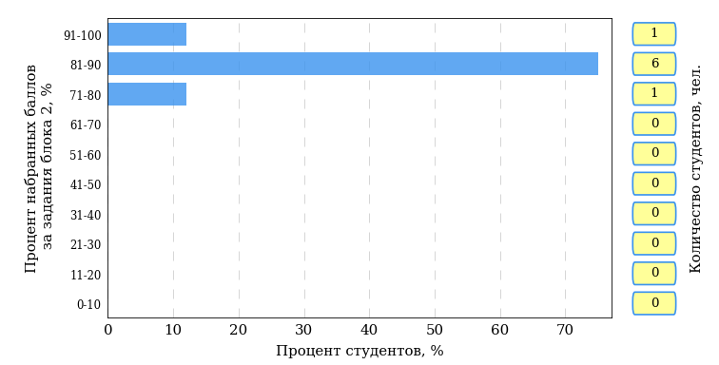  
Рисунок 3.38 – Гистограмма плотности распределения результатов выполнения заданий блока 2 ПИМ по дисциплине «Философия»

На рисунке 3.39 отображены результаты выполнения заданий блока 2 ПИМ по дисциплине «Философия» выборкой студентов.

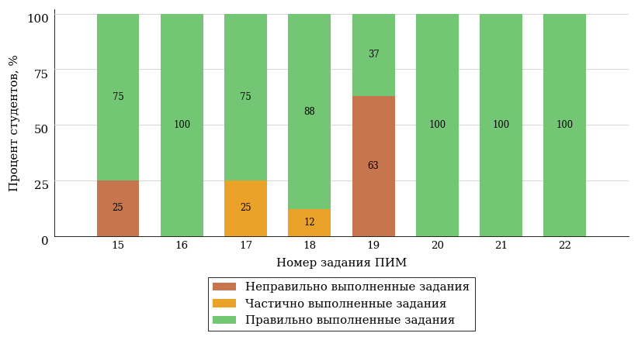  
Рисунок 3.39 – Диаграмма результатов выполнения студентами заданий блока 2  
ПИМ по дисциплине «Философия»

Распределение студентов по результатам выполнения заданий блока 3 ПИМ по дисциплине «Философия» представлено на диаграмме (рисунок 3.40).

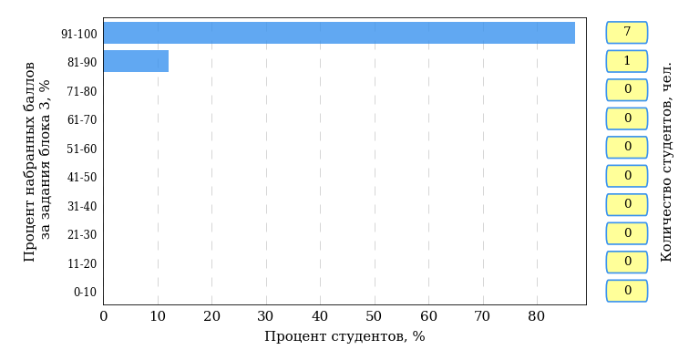  
Рисунок 3.40 – Гистограмма плотности распределения результатов выполнения заданий блока 3 ПИМ по дисциплине «Философия»

На рисунке 3.41 отображены результаты решения заданий блока 3 ПИМ по дисциплине «Философия» выборкой студентов.

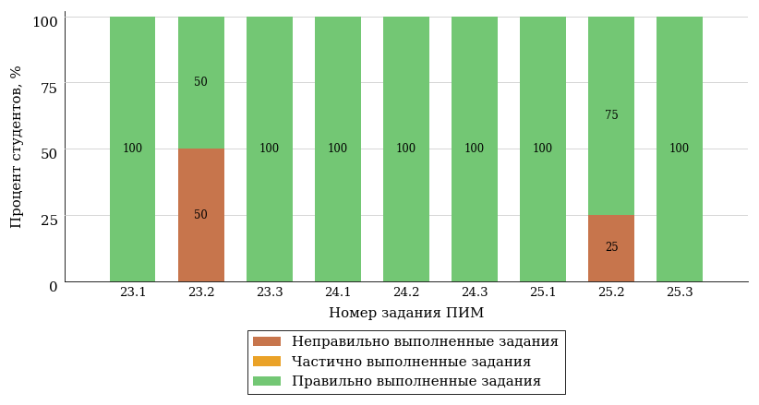  
Рисунок 3.41 – Диаграмма результатов выполнения студентами заданий блока 3  
ПИМ по дисциплине «Философия»

Распределение студентов направления подготовки «Организация работы с молодежью» вуза по уровням обученности на основе результатов ФЭПО-32 показано на диаграмме (рисунок 3.42).

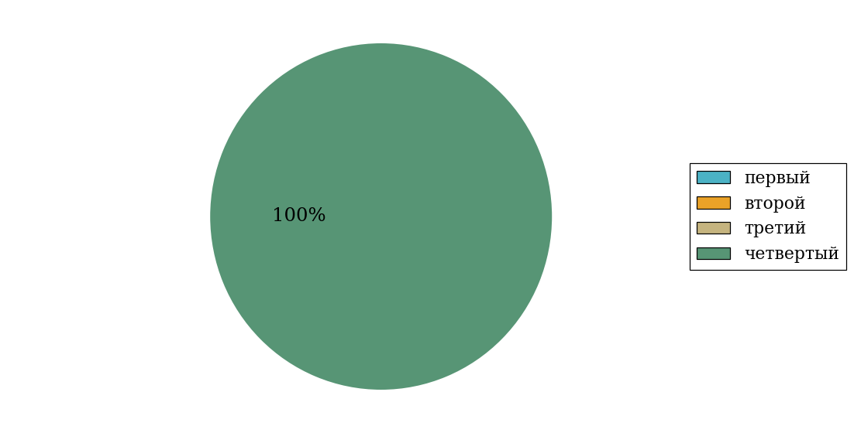  
Рисунок 3.42 – Круговая диаграмма распределения результатов обучения студентов по уровням обученности

В соответствии с моделью оценки результатов обучения процент студентов направления подготовки «Организация работы с молодежью» вуза на уровне обученности не ниже второго (по дисциплине «Философия» цикла ГСЭ ФГОС ВО) составляет 100%.

* + 1. Направление подготовки 42.03.01 «Реклама и связи с общественностью»

Группа: ОБ-42.03.01-21

В таблице 3.7 представлена структура ПИМ по дисциплине «Философия» для студентов вуза по направлению подготовки «Реклама и связи с общественностью» (группа ОБ-42.03.01-21).

Таблица 3.7 – Структура содержания ПИМ

|  |  |
| --- | --- |
| **Содержание ПИМ** | **Номер задания ПИМ** |
| ***Объем трудоемкости:*** 4 з.е. | |
| ***Блок 1. Тематическое наполнение ПИМ*** | |
| Предмет философии | 1 |
| Структура философии | 2 |
| Философия XVII-XIX веков | 3 |
| Современная философия | 4 |
| Традиции отечественной философии | 5 |
| Бытие как проблема философии | 6 |
| Бытие и сознание | 7 |
| Познание как предмет философского анализа | 8 |
| Проблема истины в философии и науке | 9 |
| Структура научного знания | 10 |
| Методы и формы научного познания | 11 |
| Структура общества | 12 |
| Общество и история | 13 |
| Человек и мир в современной философии | 14 |
| ***Блок 2. Модульное наполнение ПИМ*** | |
| Философия, ее предмет и место в культуре | 15 |
| Философия, ее предмет и место в культуре | 16 |
| Исторические типы философии. Философские традиции и современные дискуссии | 17 |
| Исторические типы философии. Философские традиции и современные дискуссии | 18 |
| Философская онтология | 19 |
| Философия и методология науки | 20 |
| Философия и методология науки | 21 |
| Социальная философия и философия истории | 22 |
| ***Блок 3. Кейс-наполнение ПИМ*** | |
| Кейс 1 | |
| Подзадача 1 | 23.1 |
| Подзадача 2 | 23.2 |
| Подзадача 3 | 23.3 |
| Кейс 2 | |
| Подзадача 1 | 24.1 |
| Подзадача 2 | 24.2 |
| Подзадача 3 | 24.3 |
| Кейс 3 | |
| Подзадача 1 | 25.1 |
| Подзадача 2 | 25.2 |
| Подзадача 3 | 25.3 |

Распределение студентов по итогам выполнения заданий блока 1 ПИМ по дисциплине «Философия» представлено на диаграмме (рисунок 3.43).

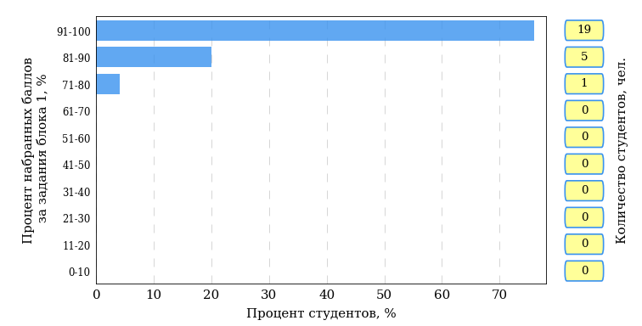  
Рисунок 3.43 – Гистограмма плотности распределения результатов выполнения заданий блока 1 ПИМ по дисциплине «Философия»

На рисунке 3.44 представлена карта коэффициентов решаемости заданий блока 1 ПИМ по дисциплине «Философия».

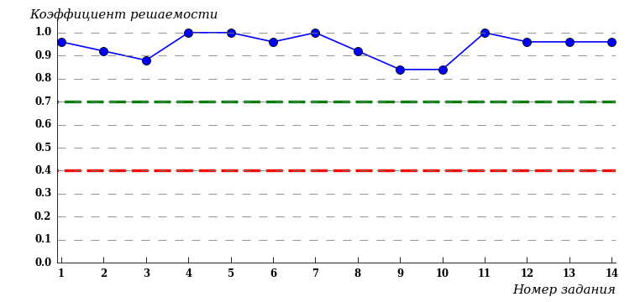  
Рисунок 3.44 – Карта коэффициентов решаемости заданий по темам блока 1  
ПИМ по дисциплине «Философия»

Карта коэффициентов решаемости заданий показывает, что студенты данной выборки

выполнили **на высоком** уровне все задания.

Распределение студентов по результатам выполнения заданий блока 2 ПИМ по дисциплине «Философия» представлено на диаграмме (рисунок 3.45).

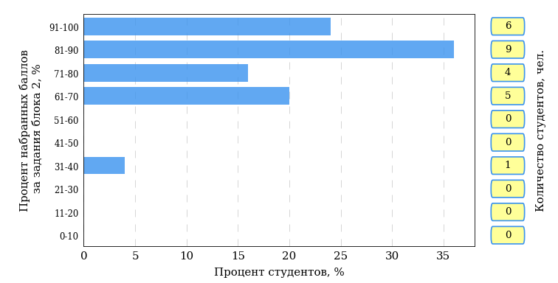  
Рисунок 3.45 – Гистограмма плотности распределения результатов выполнения заданий блока 2 ПИМ по дисциплине «Философия»

На рисунке 3.46 отображены результаты выполнения заданий блока 2 ПИМ по дисциплине «Философия» выборкой студентов.

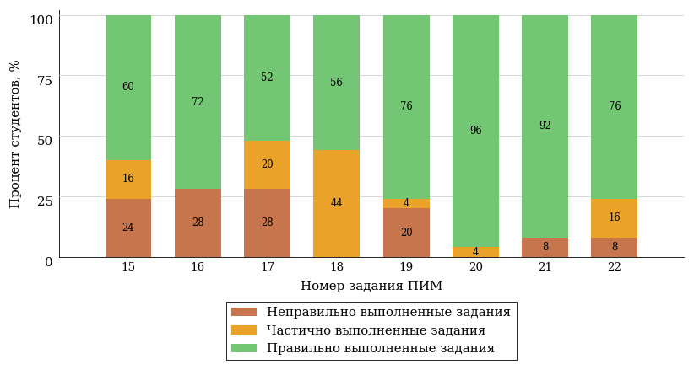  
Рисунок 3.46 – Диаграмма результатов выполнения студентами заданий блока 2  
ПИМ по дисциплине «Философия»

Распределение студентов по результатам выполнения заданий блока 3 ПИМ по дисциплине «Философия» представлено на диаграмме (рисунок 3.47).

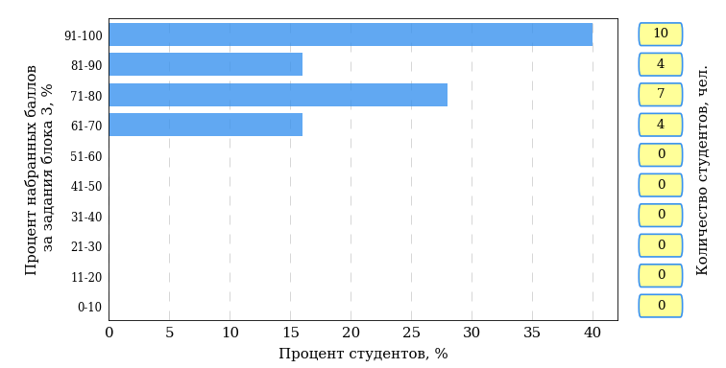  
Рисунок 3.47 – Гистограмма плотности распределения результатов выполнения заданий блока 3 ПИМ по дисциплине «Философия»

На рисунке 3.48 отображены результаты решения заданий блока 3 ПИМ по дисциплине «Философия» выборкой студентов.

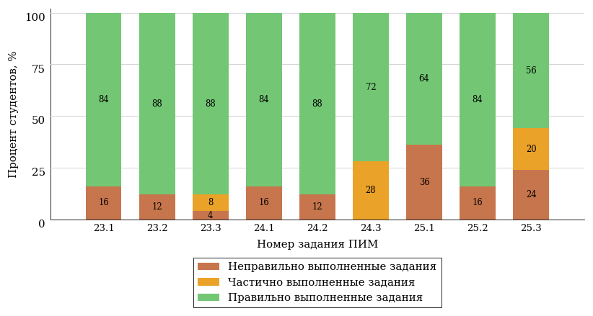  
Рисунок 3.48 – Диаграмма результатов выполнения студентами заданий блока 3  
ПИМ по дисциплине «Философия»

Распределение студентов направления подготовки «Реклама и связи с общественностью» вуза по уровням обученности на основе результатов ФЭПО-32 показано на диаграмме (рисунок 3.49).

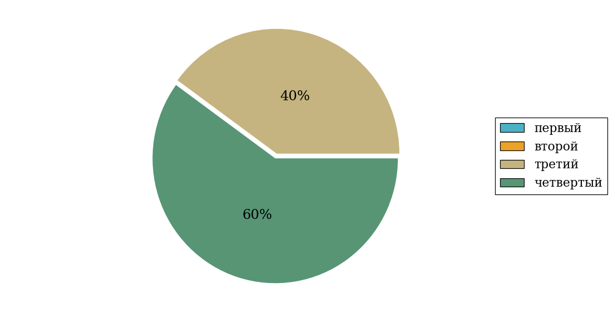  
Рисунок 3.49 – Круговая диаграмма распределения результатов обучения студентов по уровням обученности

В соответствии с моделью оценки результатов обучения процент студентов направления подготовки «Реклама и связи с общественностью» вуза на уровне обученности не ниже второго (по дисциплине «Философия» цикла ГСЭ ФГОС ВО) составляет 100%.

* + 1. Направление подготовки 43.03.02 «Туризм»

Группа: ОБ-43.03.02-21

В таблице 3.8 представлена структура ПИМ по дисциплине «Философия» для студентов вуза по направлению подготовки «Туризм» (группа ОБ-43.03.02-21).

Таблица 3.8 – Структура содержания ПИМ

|  |  |
| --- | --- |
| **Содержание ПИМ** | **Номер задания ПИМ** |
| ***Объем трудоемкости:*** 4 з.е. | |
| ***Блок 1. Тематическое наполнение ПИМ*** | |
| Предмет философии | 1 |
| Структура философии | 2 |
| Философия XVII-XIX веков | 3 |
| Современная философия | 4 |
| Традиции отечественной философии | 5 |
| Бытие как проблема философии | 6 |
| Бытие и сознание | 7 |
| Познание как предмет философского анализа | 8 |
| Проблема истины в философии и науке | 9 |
| Структура научного знания | 10 |
| Методы и формы научного познания | 11 |
| Структура общества | 12 |
| Общество и история | 13 |
| Человек и мир в современной философии | 14 |
| ***Блок 2. Модульное наполнение ПИМ*** | |
| Философия, ее предмет и место в культуре | 15 |
| Философия, ее предмет и место в культуре | 16 |
| Исторические типы философии. Философские традиции и современные дискуссии | 17 |
| Исторические типы философии. Философские традиции и современные дискуссии | 18 |
| Философская онтология | 19 |
| Философия и методология науки | 20 |
| Философия и методология науки | 21 |
| Социальная философия и философия истории | 22 |
| ***Блок 3. Кейс-наполнение ПИМ*** | |
| Кейс 1 | |
| Подзадача 1 | 23.1 |
| Подзадача 2 | 23.2 |
| Подзадача 3 | 23.3 |
| Кейс 2 | |
| Подзадача 1 | 24.1 |
| Подзадача 2 | 24.2 |
| Подзадача 3 | 24.3 |
| Кейс 3 | |
| Подзадача 1 | 25.1 |
| Подзадача 2 | 25.2 |
| Подзадача 3 | 25.3 |

Распределение студентов по итогам выполнения заданий блока 1 ПИМ по дисциплине «Философия» представлено на диаграмме (рисунок 3.50).

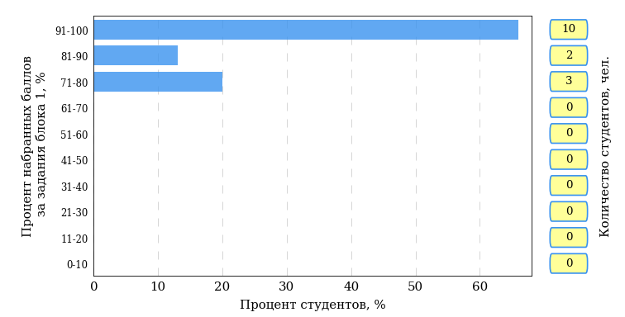  
Рисунок 3.50 – Гистограмма плотности распределения результатов выполнения заданий блока 1 ПИМ по дисциплине «Философия»

На рисунке 3.51 представлена карта коэффициентов решаемости заданий блока 1 ПИМ по дисциплине «Философия».

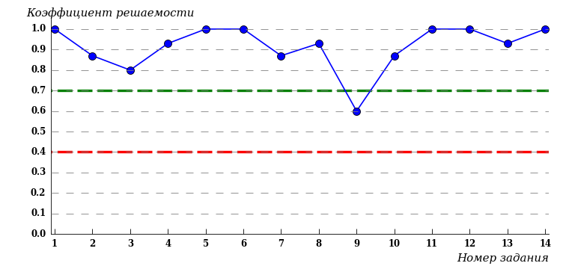  
Рисунок 3.51 – Карта коэффициентов решаемости заданий по темам блока 1  
ПИМ по дисциплине «Философия»

Карта коэффициентов решаемости заданий показывает, что студенты данной выборки

выполнили **на высоком** уровне все задания.

Распределение студентов по результатам выполнения заданий блока 2 ПИМ по дисциплине «Философия» представлено на диаграмме (рисунок 3.52).

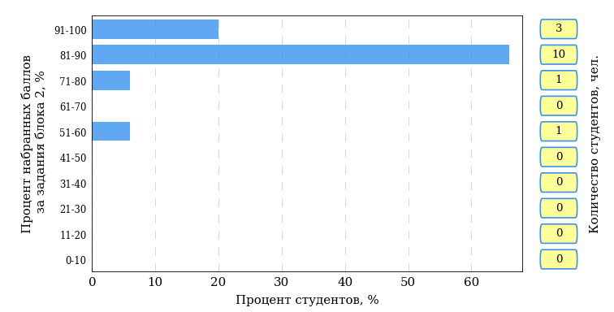  
Рисунок 3.52 – Гистограмма плотности распределения результатов выполнения заданий блока 2 ПИМ по дисциплине «Философия»

На рисунке 3.53 отображены результаты выполнения заданий блока 2 ПИМ по дисциплине «Философия» выборкой студентов.

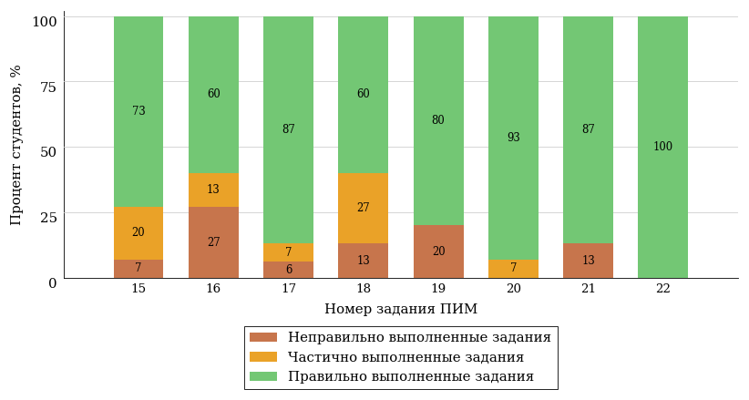  
Рисунок 3.53 – Диаграмма результатов выполнения студентами заданий блока 2  
ПИМ по дисциплине «Философия»

Распределение студентов по результатам выполнения заданий блока 3 ПИМ по дисциплине «Философия» представлено на диаграмме (рисунок 3.54).

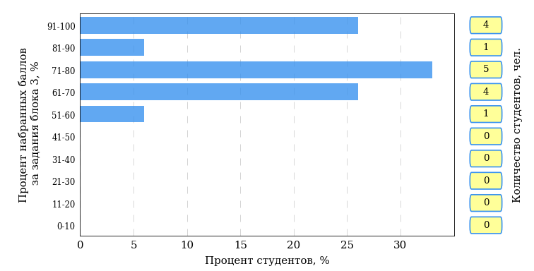  
Рисунок 3.54 – Гистограмма плотности распределения результатов выполнения заданий блока 3 ПИМ по дисциплине «Философия»

На рисунке 3.55 отображены результаты решения заданий блока 3 ПИМ по дисциплине «Философия» выборкой студентов.

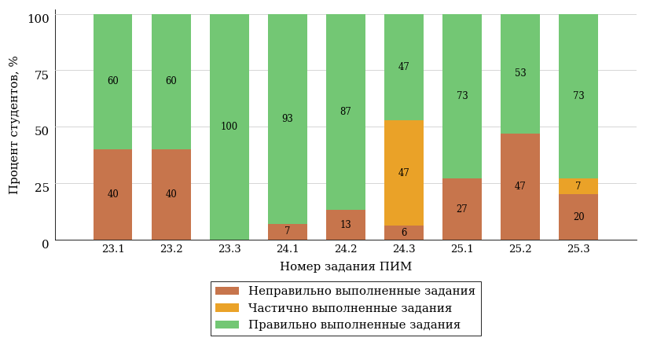  
Рисунок 3.55 – Диаграмма результатов выполнения студентами заданий блока 3  
ПИМ по дисциплине «Философия»

Распределение студентов направления подготовки «Туризм» вуза по уровням обученности на основе результатов ФЭПО-32 показано на диаграмме (рисунок 3.56).

  
Рисунок 3.56 – Круговая диаграмма распределения результатов обучения студентов по уровням обученности

В соответствии с моделью оценки результатов обучения процент студентов направления подготовки «Туризм» вуза на уровне обученности не ниже второго (по дисциплине «Философия» цикла ГСЭ ФГОС ВО) составляет 100%.

* + 1. Направление подготовки 43.03.03 «Гостиничное дело»

Группа: ОБ-43.03.03-21

В таблице 3.9 представлена структура ПИМ по дисциплине «Философия» для студентов вуза по направлению подготовки «Гостиничное дело» (группа ОБ-43.03.03-21).

Таблица 3.9 – Структура содержания ПИМ

|  |  |
| --- | --- |
| **Содержание ПИМ** | **Номер задания ПИМ** |
| ***Объем трудоемкости:*** 4 з.е. | |
| ***Блок 1. Тематическое наполнение ПИМ*** | |
| Предмет философии | 1 |
| Структура философии | 2 |
| Философия XVII-XIX веков | 3 |
| Современная философия | 4 |
| Традиции отечественной философии | 5 |
| Бытие как проблема философии | 6 |
| Бытие и сознание | 7 |
| Познание как предмет философского анализа | 8 |
| Проблема истины в философии и науке | 9 |
| Структура научного знания | 10 |
| Методы и формы научного познания | 11 |
| Структура общества | 12 |
| Общество и история | 13 |
| Человек и мир в современной философии | 14 |
| ***Блок 2. Модульное наполнение ПИМ*** | |
| Философия, ее предмет и место в культуре | 15 |
| Философия, ее предмет и место в культуре | 16 |
| Исторические типы философии. Философские традиции и современные дискуссии | 17 |
| Исторические типы философии. Философские традиции и современные дискуссии | 18 |
| Философская онтология | 19 |
| Философия и методология науки | 20 |
| Философия и методология науки | 21 |
| Социальная философия и философия истории | 22 |
| ***Блок 3. Кейс-наполнение ПИМ*** | |
| Кейс 1 | |
| Подзадача 1 | 23.1 |
| Подзадача 2 | 23.2 |
| Подзадача 3 | 23.3 |
| Кейс 2 | |
| Подзадача 1 | 24.1 |
| Подзадача 2 | 24.2 |
| Подзадача 3 | 24.3 |
| Кейс 3 | |
| Подзадача 1 | 25.1 |
| Подзадача 2 | 25.2 |
| Подзадача 3 | 25.3 |

Распределение студентов по итогам выполнения заданий блока 1 ПИМ по дисциплине «Философия» представлено на диаграмме (рисунок 3.57).

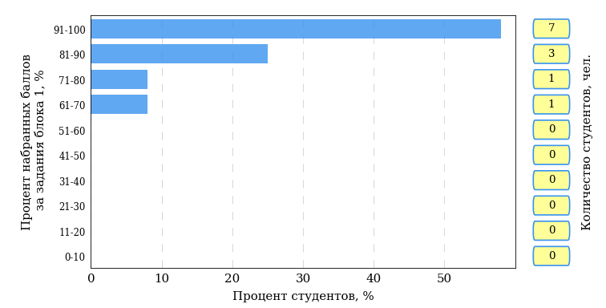  
Рисунок 3.57 – Гистограмма плотности распределения результатов выполнения заданий блока 1 ПИМ по дисциплине «Философия»

На рисунке 3.58 представлена карта коэффициентов решаемости заданий блока 1 ПИМ по дисциплине «Философия».

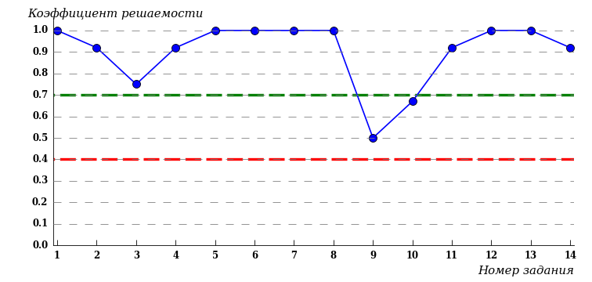  
Рисунок 3.58 – Карта коэффициентов решаемости заданий по темам блока 1  
ПИМ по дисциплине «Философия»

Карта коэффициентов решаемости заданий показывает, что студенты данной выборки

**на невысоком** уровне выполнили задания по следующим темам:

*№9* «Проблема истины в философии и науке»

Распределение студентов по результатам выполнения заданий блока 2 ПИМ по дисциплине «Философия» представлено на диаграмме (рисунок 3.59).

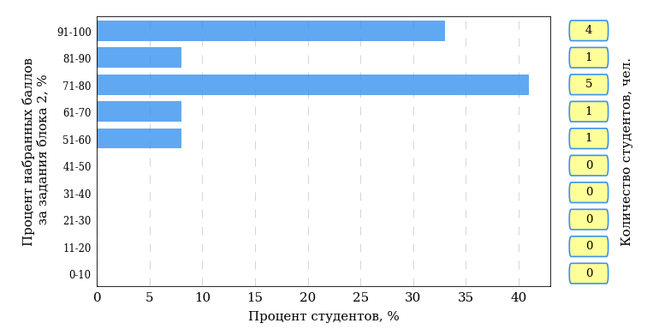  
Рисунок 3.59 – Гистограмма плотности распределения результатов выполнения заданий блока 2 ПИМ по дисциплине «Философия»

На рисунке 3.60 отображены результаты выполнения заданий блока 2 ПИМ по дисциплине «Философия» выборкой студентов.

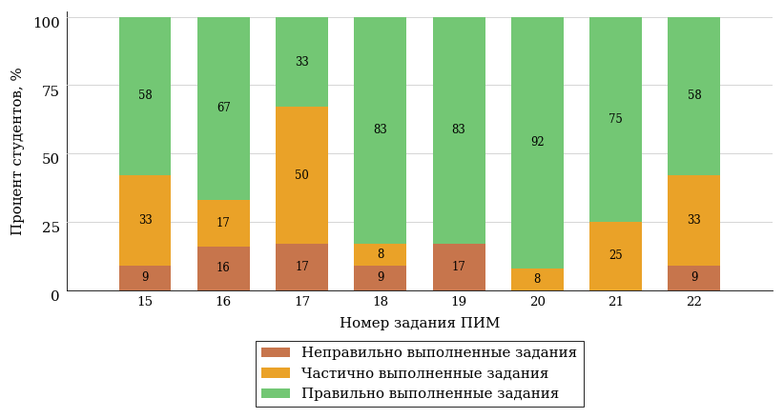  
Рисунок 3.60 – Диаграмма результатов выполнения студентами заданий блока 2  
ПИМ по дисциплине «Философия»

Распределение студентов по результатам выполнения заданий блока 3 ПИМ по дисциплине «Философия» представлено на диаграмме (рисунок 3.61).

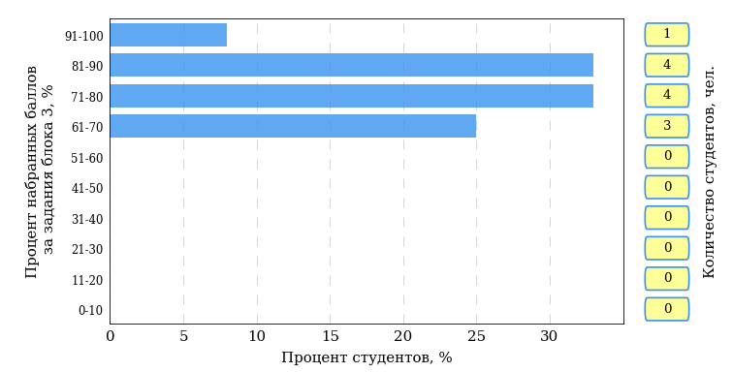  
Рисунок 3.61 – Гистограмма плотности распределения результатов выполнения заданий блока 3 ПИМ по дисциплине «Философия»

На рисунке 3.62 отображены результаты решения заданий блока 3 ПИМ по дисциплине «Философия» выборкой студентов.

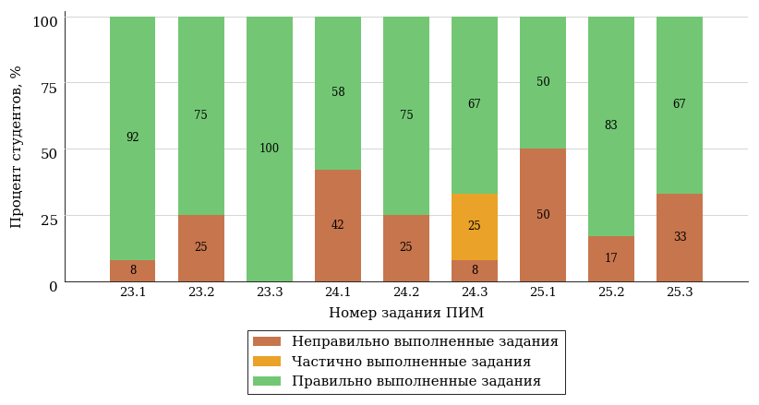  
Рисунок 3.62 – Диаграмма результатов выполнения студентами заданий блока 3  
ПИМ по дисциплине «Философия»

Распределение студентов направления подготовки «Гостиничное дело» вуза по уровням обученности на основе результатов ФЭПО-32 показано на диаграмме (рисунок 3.63).

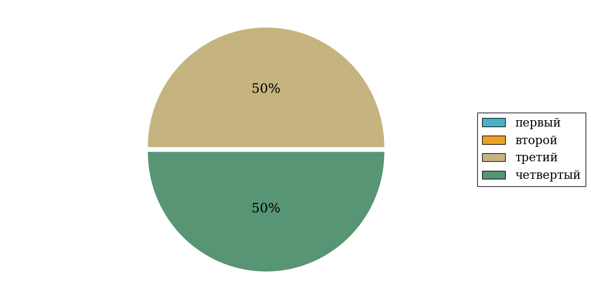  
Рисунок 3.63 – Круговая диаграмма распределения результатов обучения студентов по уровням обученности

В соответствии с моделью оценки результатов обучения процент студентов направления подготовки «Гостиничное дело» вуза на уровне обученности не ниже второго (по дисциплине «Философия» цикла ГСЭ ФГОС ВО) составляет 100%.

* + 1. Направление подготовки 45.03.01 «Филология»

Группа: ОПБ-45.03.01р-32, ОАБ-45.03.01р-31

В таблице 3.10 представлена структура ПИМ по дисциплине «Философия» для студентов вуза по направлению подготовки «Филология» (группа ОПБ-45.03.01р-32, ОАБ-45.03.01р-31).

Таблица 3.10 – Структура содержания ПИМ

|  |  |
| --- | --- |
| **Содержание ПИМ** | **Номер задания ПИМ** |
| ***Объем трудоемкости:*** 4 з.е. | |
| ***Блок 1. Тематическое наполнение ПИМ*** | |
| Предмет философии | 1 |
| Структура философии | 2 |
| Функции философии | 3 |
| Возникновение философии | 4 |
| Современная философия | 5 |
| Бытие как проблема философии | 6 |
| Проблема развития в философии | 7 |
| Познание как предмет философского анализа | 8 |
| Структура научного знания | 9 |
| Методы и формы научного познания | 10 |
| Структура общества | 11 |
| Глобальные проблемы и будущее человечества | 12 |
| Человек и мир в современной философии | 13 |
| Ценности и смысл человеческой жизни | 14 |
| ***Блок 2. Модульное наполнение ПИМ*** | |
| Философия, ее предмет и место в культуре | 15 |
| Философия, ее предмет и место в культуре | 16 |
| Исторические типы философии. Философские традиции и современные дискуссии | 17 |
| Исторические типы философии. Философские традиции и современные дискуссии | 18 |
| Философская онтология | 19 |
| Философская онтология | 20 |
| Социальная философия и философия истории | 21 |
| Социальная философия и философия истории | 22 |
| ***Блок 3. Кейс-наполнение ПИМ*** | |
| Кейс 1 | |
| Подзадача 1 | 23.1 |
| Подзадача 2 | 23.2 |
| Подзадача 3 | 23.3 |
| Кейс 2 | |
| Подзадача 1 | 24.1 |
| Подзадача 2 | 24.2 |
| Подзадача 3 | 24.3 |
| Кейс 3 | |
| Подзадача 1 | 25.1 |
| Подзадача 2 | 25.2 |
| Подзадача 3 | 25.3 |

Распределение студентов по итогам выполнения заданий блока 1 ПИМ по дисциплине «Философия» представлено на диаграмме (рисунок 3.64).

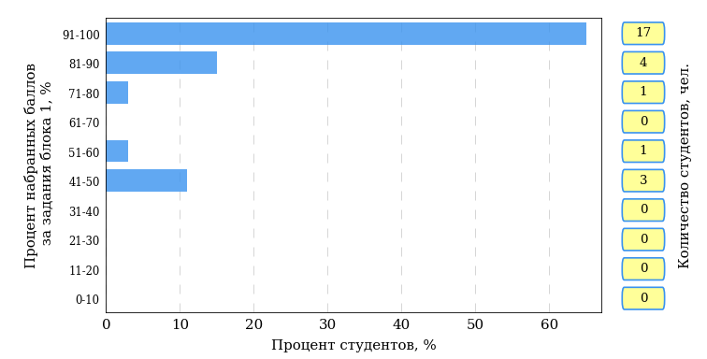  
Рисунок 3.64 – Гистограмма плотности распределения результатов выполнения заданий блока 1 ПИМ по дисциплине «Философия»

На рисунке 3.65 представлена карта коэффициентов решаемости заданий блока 1 ПИМ по дисциплине «Философия».

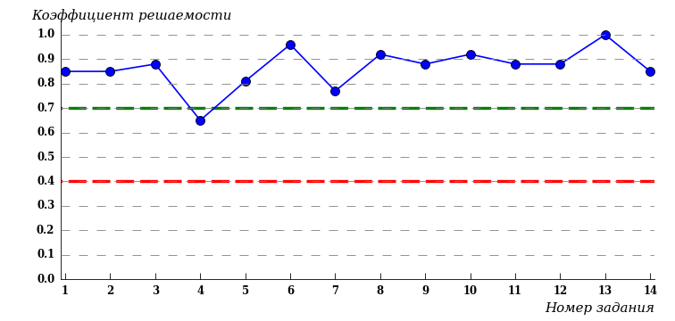  
Рисунок 3.65 – Карта коэффициентов решаемости заданий по темам блока 1  
ПИМ по дисциплине «Философия»

Карта коэффициентов решаемости заданий показывает, что студенты данной выборки

выполнили **на высоком** уровне все задания.

Распределение студентов по результатам выполнения заданий блока 2 ПИМ по дисциплине «Философия» представлено на диаграмме (рисунок 3.66).

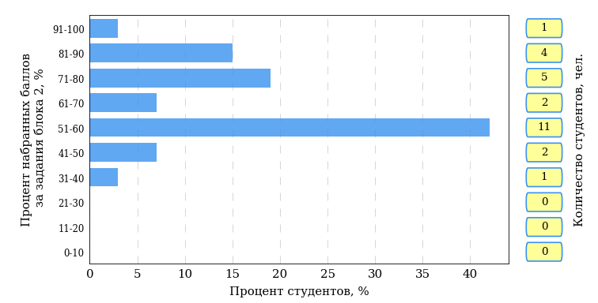  
Рисунок 3.66 – Гистограмма плотности распределения результатов выполнения заданий блока 2 ПИМ по дисциплине «Философия»

На рисунке 3.67 отображены результаты выполнения заданий блока 2 ПИМ по дисциплине «Философия» выборкой студентов.

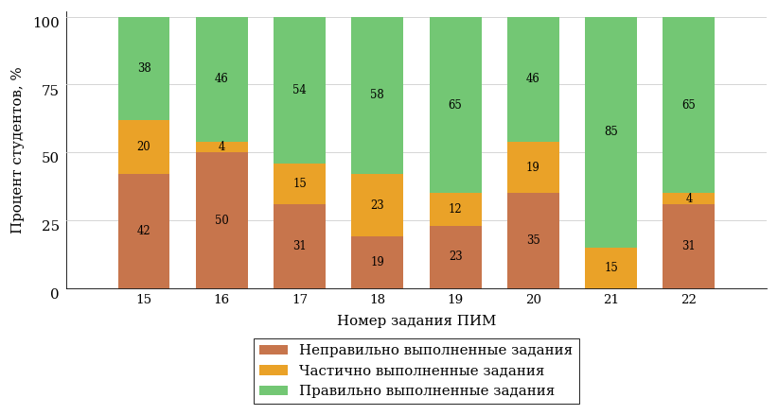  
Рисунок 3.67 – Диаграмма результатов выполнения студентами заданий блока 2  
ПИМ по дисциплине «Философия»

Распределение студентов по результатам выполнения заданий блока 3 ПИМ по дисциплине «Философия» представлено на диаграмме (рисунок 3.68).

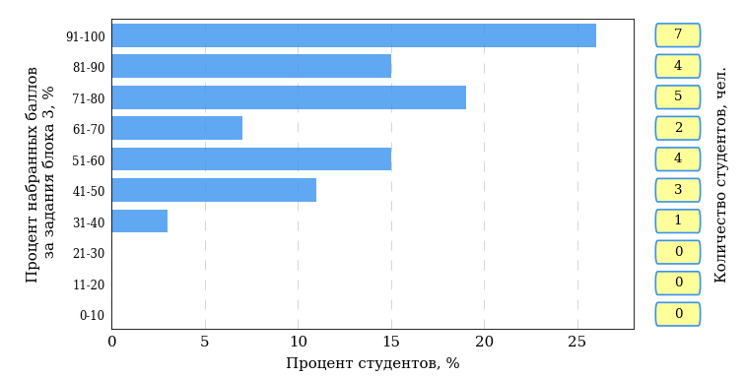  
Рисунок 3.68 – Гистограмма плотности распределения результатов выполнения заданий блока 3 ПИМ по дисциплине «Философия»

На рисунке 3.69 отображены результаты решения заданий блока 3 ПИМ по дисциплине «Философия» выборкой студентов.

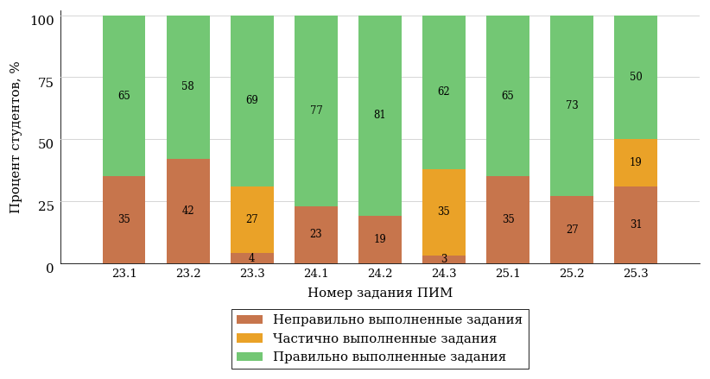  
Рисунок 3.69 – Диаграмма результатов выполнения студентами заданий блока 3  
ПИМ по дисциплине «Философия»

Распределение студентов направления подготовки «Филология» вуза по уровням обученности на основе результатов ФЭПО-32 показано на диаграмме (рисунок 3.70).

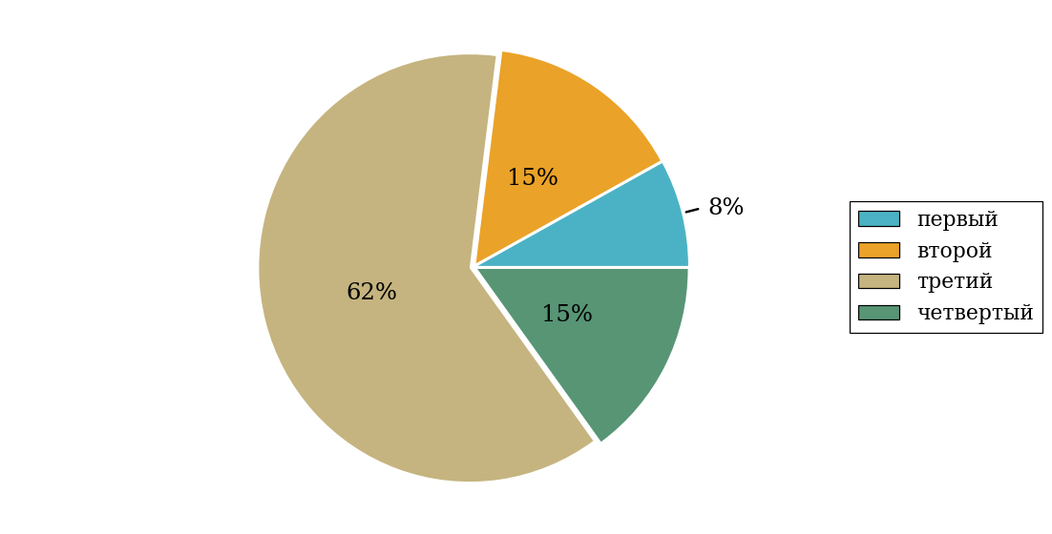  
Рисунок 3.70 – Круговая диаграмма распределения результатов обучения студентов по уровням обученности

В соответствии с моделью оценки результатов обучения процент студентов направления подготовки «Филология» вуза на уровне обученности не ниже второго (по дисциплине «Философия» цикла ГСЭ ФГОС ВО) составляет 92%.



# Приложение 1. Модель педагогических измерительных материалов

При проведении ФЭПО в рамках компетентностного подхода используется уровневая модель педагогических измерительных материалов (ПИМ), представленная в трех взаимосвязанных блоках (рис.1).

Рис. 1. Трехмерная структура уровневой модели ПИМ



**Первый блок (тематическое наполнение)** – задания на уровне «знать», в которых очевиден способ решения, усвоенный студентом при изучении дисциплины. Задания этого блока выявляют в основном знаниевый компонент по дисциплине и оцениваются по бинарной шкале «правильно-неправильно».

**Второй блок (модульное наполнение)** – задания на уровне «знать» и «уметь», в которых нет явного указания на способ выполнения, и студент для их решения самостоятельно выбирает один из изученных способов. Задания данного блока позволяют оценить не только знания по дисциплине, но и умения пользоваться ими при решении стандартных, типовых задач. Результаты выполнения этого блока оцениваются с учетом частично правильно выполненных заданий.

**Третий блок** **(кейс-наполнение)** – задания на уровне «знать», «уметь», «владеть». Он представлен кейс-заданиями, содержание которых предполагает использование комплекса умений и навыков, для того чтобы студент мог самостоятельно сконструировать способ решения, комбинируя известные ему способы и привлекая знания из разных дисциплин. Кейс-задание представляет собой учебное задание, состоящее из описания реальной практической ситуации и совокупности сформулированных к ней вопросов к ней. Выполнение студентом кейс-заданий требует решения поставленной проблемы (ситуации) в целом и проявления умения анализировать конкретную информацию прослеживать причинно-следственные связи, выделять ключевые проблемы и методы их решения. В отличие от первых двух блоков задания третьего блока носят интегральный (summative) характер и позволяют формировать нетрадиционный способ мышления, характерный и необходимый для современного человека.

# Приложение 2. Характеристика уровней обученности по дисциплине «Философия»

**УРОВЕНЬ 1** *(первый)*

*Характеристика*: Достигнутый уровень оценки результатов обучения показывает, что студент усвоил некоторые элементарные знания основных вопросов по дисциплине, но недостаточно овладел необходимой системой знаний об основных направлениях, проблемах, теориях и методах философии, содержанием современных философских дискуссий по проблемам общественного развития, не умеет проводить поиск информации в источниках разных типов, не обладает навыками восприятия и анализа текстов, имеющих философское содержание.

**УРОВЕНЬ 2** *(второй)*

*Характеристика*: Достигнутый уровень оценки результатов обучения показывает, что студент овладел необходимой системой знаний об основных направлениях, проблемах, теориях и методах философии, содержанием современных философских дискуссий по проблемам общественного развития; умеет проводить поиск информации в источниках разных типов, обладает некоторыми навыками восприятия и анализа текстов, имеющих философское содержание; имеет общее представление об основных отраслях философского знания (метафизика, теория познания, логика, философская антропология, этика, эстетика, философия науки и техники, социальная философия).

**УРОВЕНЬ 3** *(третий)*

*Характеристика*: Достигнутый уровень оценки результатов обучения показывает, что студент продемонстрировал прочные знания и развитые практические умения и навыки по дисциплине, овладел необходимой системой знаний об основных направлениях, проблемах, теориях и методах философии, содержанием современных философских дискуссий по проблемам общественного развития; имеет представление об основных отраслях философского знания (метафизика, теория познания, логика, философская антропология, этика, эстетика, философия науки и техники, социальная философия); обладает навыками восприятия и анализа текстов, имеющих философское содержание; умеет использовать положения и категории философии для оценивания и анализа различных социальных тенденций, фактов и явлений.

**УРОВЕНЬ 4** *(четвертый)*

*Характеристика*: Достигнутый уровень оценки результатов обучения свидетельствует о том, что студент способен обобщать и оценивать информацию, полученную на основе исследования нестандартной ситуации, использовать положения и категории философии для оценивания и анализа различных социальных тенденций, фактов и явлений; демонстрирует готовность к диалогу и восприятию альтернатив, участию в дискуссиях по проблемам общественного и мировоззренческого характера; умеет обосновывать свою мировоззренческую и гражданскую позицию и применять полученные знания при решении профессиональных задач.

# Приложение 3. Формы представления обобщенных результатов тестирования студентов

Обращаем Ваше внимание на то, что данное приложение содержит примеры графических форм для анализа результатов тестирования. ***Данные примеры не относятся к результатам тестирования студентов Вашего вуза (ссуза).***

Для оценки качества подготовки студентов результаты тестирования представлены в формах, удобных для принятия организационных и методических решений:

* диаграмма распределения результатов тестирования студентов по уровням обученности («лестница Беспалько»);
* диаграмма ранжирования ООП вузов (ссузов) – участников по показателю «Доля студентов на уровне обученности не ниже второго»;
* диаграмма распределения результатов обучения студентов за пять последовательных этапов ФЭПО;
* гистограмма плотности распределения результатов тестирования студентов;
* круговая диаграмма распределения результатов обучения студентов;
* гистограмма плотности распределения результатов выполнения заданий

блока ПИМ по дисциплине;

* карта коэффициентов решаемости заданий по темам первого блока ПИМ по дисциплине;
* диаграмма результатов выполнения заданий второго и третьего блоков ПИМ по дисциплине.

*Диаграмма распределения результатов тестирования студентов по уровням обученности («лестница Беспалько»)* позволяет оценить распределение результатов для данной группы тестируемых по уровням обученности и провести сравнение с аналогичными результатами участников ФЭПО. После диаграммы (рисунок 1) приводится информация о значении процента студентов, находящихся на уровне обученности не ниже второго как для выборки студентов вуза (ссуза), так и для выборки студентов вузов (ссузов) – участников в рамках текущего этапа ФЭПО).

**21%**

**34%**

**31%**

**14%**

**1%**

**5%**

**27%**

**86%**

**99%**

**67%**



|  |  |
| --- | --- |
| вуз | вузы-участники |

Рисунок 1 – Диаграмма распределения результатов тестирования студентов  
по уровням обученности

*Диаграмма ранжирования ООП вузов (ссузов) – участников по показателю «Доля студентов на уровне обученности не ниже второго»* позволяет сравнить результаты обучения студентов образовательной программы (специальности) с результатами студентов аналогичных программ (специальностей) других образовательных организаций – участников ФЭПО и определить на общем фоне место вуза (ссуза) по данному показателю. На диаграмме (рисунок 2) красной линией показан критерий оценки результатов обучения «60% студентов на уровне обученности не ниже второго», темным столбиком отмечен результат по этому показателю для направления подготовки вуза на фоне вузов – участников ФЭПО, реализующих данное направление подготовки.

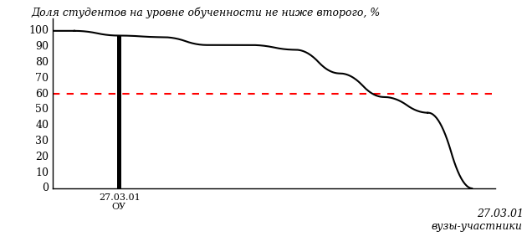

Рисунок 2 – Диаграмма ранжирования ООП вузов-участников  
по показателю «Доля студентов на уровне обученности не ниже второго»

*Диаграмма распределения результатов обучения студентов за пять последовательных этапов ФЭПО* позволяет мониторить результаты обучения студентов по вузу в целом, по направлению подготовки (специальности), по дисциплине и провести сравнение с аналогичными результатами (рисунок 3).

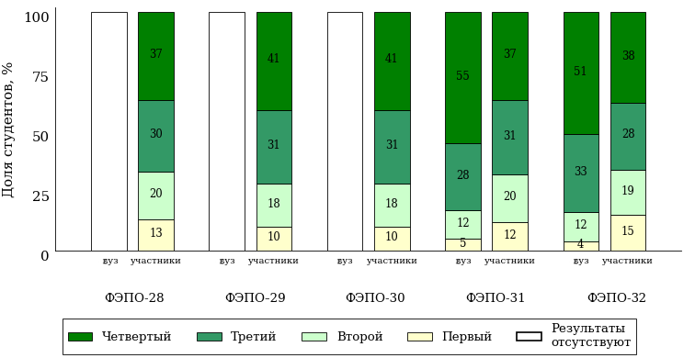

Рисунок 3 – Диаграмма распределения результатов обучения студентов  
за пять последовательных этапов ФЭПО

*Гистограмма плотности распределения результатов тестирования студентов* используется для характеристики плотности распределения данных по проценту набранных баллов за выполнение ПИМ. Каждый столбик на диаграмме (рисунок 4) показывает долю студентов, результаты которых лежат в данном 5-процентном интервале. По гистограмме определяется характер распределения результатов для данной группы тестируемых и могут быть выделены подгруппы студентов с различным качеством подготовки. Согласно предложенной модели оценки качества подготовки студентов гистограмма должна быть смещена в сторону более высоких процентов за выполнение ПИМ. Столбцы разного цвета характеризуют результаты образовательной организации и аналогичные результаты участников ФЭПО, что позволяет провести сравнение по проценту набранных баллов за выполнение ПИМ.

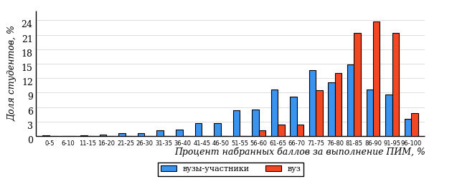

Рисунок 4 – Гистограмма плотности распределения результатов тестирования студентов  
с наложением на общий результат участников

Гистограмму плотности распределения результатов тестирования студентов (рисунок 5) можно использовать для проведения экспресс-оценки результатов тестирования студентов вуза (ссуза), позволяющей сравнить набранные баллы за выполнение ПИМ с соответствующим уровнем обученности. По данному показателю предложена интервальная шкала: [0%; 50%), [50%; 70%), [70%; 90%), [90%; 100%]. Столбцы различного цвета указывают на долю студентов, находящихся соответственно на первом, втором, третьем и четвертом уровнях обученности.

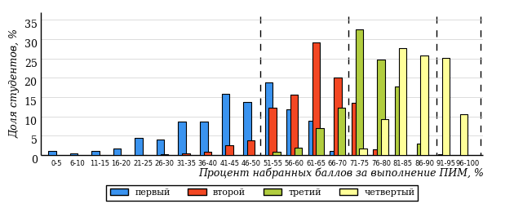

Рисунок 5 – Гистограмма плотности распределения результатов тестирования студентов  
вуза (ссуза) по уровням обученности в соответствии с процентом набранных баллов  
за выполнение ПИМ

*На круговой диаграмме распределения результатов обучения студентов* показана доля студентов на каждом из четырех уровней обученности (рисунок 6).

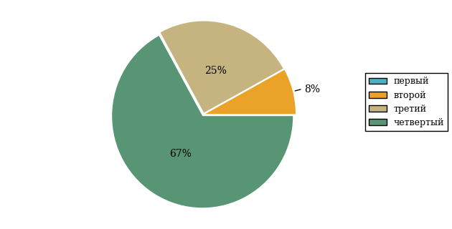

Рисунок 6 – Круговая диаграмма распределения результатов обучения студентов  
по уровням обученности

Данная диаграмма по дисциплине строится для выборки студентов направления подготовки (специальности) образовательной организации. В соответствии с критерием оценки результатов обучения на уровне обученности не ниже второго должно находиться не менее 60% студентов.

*Гистограмма плотности распределения результатов выполнения заданий блока ПИМ по дисциплине*. По итогам выполнения заданий каждого из блоков ПИМ строится гистограмма плотности распределения результатов (рисунок 7).

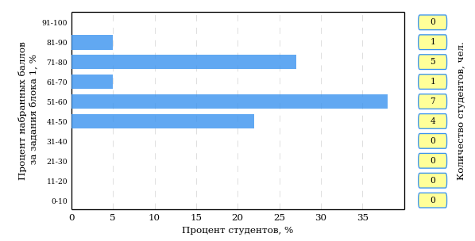

Рисунок 7 – Гистограмма плотности распределения результатов  
выполнения заданий блока ПИМ по дисциплине

Каждый горизонтальный столбик на диаграмме (рисунок 7) характеризует долю студентов (число которых приводится в вертикальном столбце справа), результаты которых лежат в 10-процентном интервале баллов блока. Данная гистограмма строится для анализа результатов выполнения заданий каждого отдельного блока ПИМ.

*Карта коэффициентов решаемости заданий по темам первого блока ПИМ по дисциплине* предназначена для содержательного анализа качества подготовки студентов по контролируемым темам дисциплины. По вертикальной оси отложены значения коэффициентов решаемости заданий, номера которых указаны по горизонтальной оси (рисунок 8).

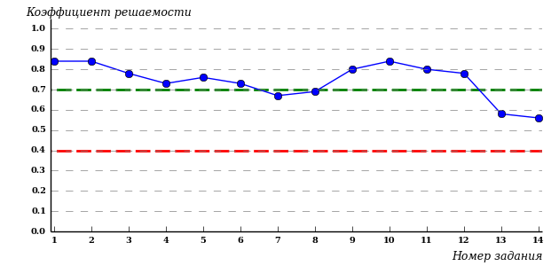

Рисунок 8 – Карта коэффициентов решаемости заданий  
по темам первого блока ПИМ по дисциплине

Значения коэффициентов решаемости для заданий рассчитываются как отношение числа студентов, решивших задание по данной теме, к общему числу участников решавших данное задание. При анализе результатов тестирования по карте коэффициентов решаемости можно придерживаться следующей классификации: легкие задания – коэффициент решаемости от 0,7 до 1,0; задания средней трудности – коэффициент решаемости от 0,4 до 0,7; трудные задания – коэффициент решаемости менее 0,4.

*Диаграмма распределения результатов выполнения заданий второго и третьего блоков ПИМ* *по дисциплине* выборкой студентов представлена на рисунке 9.

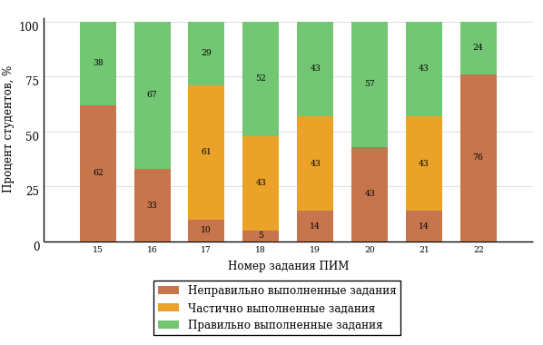

Рисунок 9 – Диаграмма результатов выполнения заданий блока ПИМ по дисциплине

В каждом столбце различным цветом показаны проценты студентов, правильно выполнивших задание, частично выполнивших задание, либо выполнивших задание неправильно.

В приведенных материалах использованы формы представления результатов тестирования студентов, удобные для принятия решений на различных уровнях управления учебным процессом в образовательной организации.

# Приложение 4. Рейтинг-листы

## Направление подготовки 04.03.01 «Химия»

Группа: ОБ-04.03.01-11

Дисциплина: «Философия»

Трудоемкость: 4 з.е.

| **№ п/п** | **ФИО студента** | **Логин** | **Кол-во заданий, на которые даны ответы** | **Количество набранных баллов** | **Процент набранных баллов за выполнение ПИМ** | **Уровень обученности** |
| --- | --- | --- | --- | --- | --- | --- |
| 1 | Ерохова Яна Константиновна | 32fs152217 | 31 из 31 | Блок 1 – 92% (13 из 14 баллов)  Блок 2 – 100% (16 из 16 баллов)  Блок 3 – 100% (20 из 20 баллов) | 98% | четвертый |
| 2 | Егорова Алина Игоревна | 32fs152215 | 31 из 31 | Блок 1 – 100% (14 из 14 баллов)  Блок 2 – 87% (14 из 16 баллов)  Блок 3 – 100% (20 из 20 баллов) | 96% | четвертый |
| 3 | Егорова Юлия Васильевна | 32fs152216 | 31 из 31 | Блок 1 – 85% (12 из 14 баллов)  Блок 2 – 100% (16 из 16 баллов)  Блок 3 – 100% (20 из 20 баллов) | 96% | четвертый |
| 4 | Олесова София Леонтьевна | 32fs152224 | 31 из 31 | Блок 1 – 100% (14 из 14 баллов)  Блок 2 – 100% (16 из 16 баллов)  Блок 3 – 90% (18 из 20 баллов) | 96% | четвертый |
| 5 | Мухдарова Эльнара Ширали кызы | 32fs152223 | 31 из 31 | Блок 1 – 100% (14 из 14 баллов)  Блок 2 – 100% (16 из 16 баллов)  Блок 3 – 85% (17 из 20 баллов) | 94% | четвертый |
| 6 | Христолюбова Елизавета Геннадьевна | 32fs152230 | 31 из 31 | Блок 1 – 100% (14 из 14 баллов)  Блок 2 – 100% (16 из 16 баллов)  Блок 3 – 85% (17 из 20 баллов) | 94% | четвертый |
| 7 | Амирова Алсу Алмазовна | 32fs152208 | 31 из 31 | Блок 1 – 85% (12 из 14 баллов)  Блок 2 – 100% (16 из 16 баллов)  Блок 3 – 90% (18 из 20 баллов) | 92% | четвертый |
| 8 | Сюгаев Андрей Вячеславович | 32fs152228 | 31 из 31 | Блок 1 – 85% (12 из 14 баллов)  Блок 2 – 87% (14 из 16 баллов)  Блок 3 – 95% (19 из 20 баллов) | 90% | четвертый |
| 9 | Садыкова Айсылу Расиховна | 32fs152225 | 31 из 31 | Блок 1 – 92% (13 из 14 баллов)  Блок 2 – 87% (14 из 16 баллов)  Блок 3 – 85% (17 из 20 баллов) | 88% | четвертый |
| 10 | Тарасова Дарья Александровна | 32fs152229 | 31 из 31 | Блок 1 – 78% (11 из 14 баллов)  Блок 2 – 100% (16 из 16 баллов)  Блок 3 – 85% (17 из 20 баллов) | 88% | четвертый |
| 11 | Белков Артур Алексеевич | 32fs152211 | 31 из 31 | Блок 1 – 92% (13 из 14 баллов)  Блок 2 – 81% (13 из 16 баллов)  Блок 3 – 85% (17 из 20 баллов) | 86% | четвертый |
| 12 | Санников Максим Сергеевич | 32fs152226 | 31 из 31 | Блок 1 – 92% (13 из 14 баллов)  Блок 2 – 100% (16 из 16 баллов)  Блок 3 – 70% (14 из 20 баллов) | 86% | четвертый |
| 13 | Иванов Донай Александрович | 32fs152218 | 31 из 31 | Блок 1 – 78% (11 из 14 баллов)  Блок 2 – 87% (14 из 16 баллов)  Блок 3 – 85% (17 из 20 баллов) | 84% | четвертый |
| 14 | Кириллова Анастасия Сергеевна | 32fs152220 | 31 из 31 | Блок 1 – 100% (14 из 14 баллов)  Блок 2 – 87% (14 из 16 баллов)  Блок 3 – 70% (14 из 20 баллов) | 84% | четвертый |
| 15 | Юшкова Анастасия Викторовна | 32fs152231 | 31 из 31 | Блок 1 – 71% (10 из 14 баллов)  Блок 2 – 75% (12 из 16 баллов)  Блок 3 – 100% (20 из 20 баллов) | 84% | четвертый |
| 16 | Сорокина Катерина Вадимовна | 32fs152227 | 31 из 31 | Блок 1 – 85% (12 из 14 баллов)  Блок 2 – 75% (12 из 16 баллов)  Блок 3 – 80% (16 из 20 баллов) | 80% | четвертый |
| 17 | Болонина Ксения Викторовна | 32fs152212 | 31 из 31 | Блок 1 – 78% (11 из 14 баллов)  Блок 2 – 68% (11 из 16 баллов)  Блок 3 – 95% (19 из 20 баллов) | 82% | третий |
| 18 | Денисова Эвелина Николаевна | 32fs152214 | 31 из 31 | Блок 1 – 85% (12 из 14 баллов)  Блок 2 – 100% (16 из 16 баллов)  Блок 3 – 65% (13 из 20 баллов) | 82% | третий |
| 19 | Васильева Анна Игоревна | 32fs152213 | 31 из 31 | Блок 1 – 100% (14 из 14 баллов)  Блок 2 – 68% (11 из 16 баллов)  Блок 3 – 75% (15 из 20 баллов) | 80% | третий |
| 20 | Байдуллина Кристина Сергеевна | 32fs152209 | 31 из 31 | Блок 1 – 92% (13 из 14 баллов)  Блок 2 – 81% (13 из 16 баллов)  Блок 3 – 65% (13 из 20 баллов) | 78% | третий |
| 21 | Ижболдина Светлана Алексеевна | 32fs152219 | 31 из 31 | Блок 1 – 85% (12 из 14 баллов)  Блок 2 – 50% (8 из 16 баллов)  Блок 3 – 85% (17 из 20 баллов) | 74% | третий |

## Направление подготовки 06.03.01 «Биология»

Группа: ОАБ-06.03.01-11

Дисциплина: «Философия»

Трудоемкость: 4 з.е.

| **№ п/п** | **ФИО студента** | **Логин** | **Кол-во заданий, на которые даны ответы** | **Количество набранных баллов** | **Процент набранных баллов за выполнение ПИМ** | **Уровень обученности** |
| --- | --- | --- | --- | --- | --- | --- |
| 1 | Шикалова Мария Константиновна | 32fs99065 | 31 из 31 | Блок 1 – 85% (12 из 14 баллов)  Блок 2 – 100% (16 из 16 баллов)  Блок 3 – 95% (19 из 20 баллов) | 94% | четвертый |
| 2 | Багеева Карина Валерьевна | 32fs99041 | 31 из 31 | Блок 1 – 85% (12 из 14 баллов)  Блок 2 – 81% (13 из 16 баллов)  Блок 3 – 100% (20 из 20 баллов) | 90% | четвертый |
| 3 | Веретенникова Мария Викторовна | 32fs99048 | 31 из 31 | Блок 1 – 100% (14 из 14 баллов)  Блок 2 – 75% (12 из 16 баллов)  Блок 3 – 95% (19 из 20 баллов) | 90% | четвертый |
| 4 | Злыгостева Евгения Алексеевна | 32fs99059 | 31 из 31 | Блок 1 – 100% (14 из 14 баллов)  Блок 2 – 75% (12 из 16 баллов)  Блок 3 – 95% (19 из 20 баллов) | 90% | четвертый |
| 5 | Власова Марина Владимировна | 32fs99049 | 31 из 31 | Блок 1 – 100% (14 из 14 баллов)  Блок 2 – 75% (12 из 16 баллов)  Блок 3 – 85% (17 из 20 баллов) | 86% | четвертый |
| 6 | Зямбекова Юлия Андреевна | 32fs99060 | 31 из 31 | Блок 1 – 92% (13 из 14 баллов)  Блок 2 – 87% (14 из 16 баллов)  Блок 3 – 80% (16 из 20 баллов) | 86% | четвертый |
| 7 | Вахрушева Дарья Андреевна | 32fs99046 | 31 из 31 | Блок 1 – 85% (12 из 14 баллов)  Блок 2 – 81% (13 из 16 баллов)  Блок 3 – 85% (17 из 20 баллов) | 84% | четвертый |
| 8 | Гундарева Екатерина Вячеславовна | 32fs99051 | 31 из 31 | Блок 1 – 92% (13 из 14 баллов)  Блок 2 – 75% (12 из 16 баллов)  Блок 3 – 85% (17 из 20 баллов) | 84% | четвертый |
| 9 | Бывальцева Юлия Александровна | 32fs99045 | 31 из 31 | Блок 1 – 85% (12 из 14 баллов)  Блок 2 – 75% (12 из 16 баллов)  Блок 3 – 85% (17 из 20 баллов) | 82% | четвертый |
| 10 | Джантюрина Полина Эдуардовна | 32fs99052 | 31 из 31 | Блок 1 – 85% (12 из 14 баллов)  Блок 2 – 75% (12 из 16 баллов)  Блок 3 – 80% (16 из 20 баллов) | 80% | четвертый |
| 11 | Балтаев Айдар Шафикович | 32fs99042 | 31 из 31 | Блок 1 – 100% (14 из 14 баллов)  Блок 2 – 68% (11 из 16 баллов)  Блок 3 – 90% (18 из 20 баллов) | 86% | третий |
| 12 | Дряхлова Александра Алексеевна | 32fs99053 | 31 из 31 | Блок 1 – 85% (12 из 14 баллов)  Блок 2 – 68% (11 из 16 баллов)  Блок 3 – 100% (20 из 20 баллов) | 86% | третий |
| 13 | Егоров Иван Алексеевич | 32fs99054 | 31 из 31 | Блок 1 – 100% (14 из 14 баллов)  Блок 2 – 56% (9 из 16 баллов)  Блок 3 – 100% (20 из 20 баллов) | 86% | третий |
| 14 | Казакова Алёна Ильинична | 32fs99063 | 31 из 31 | Блок 1 – 100% (14 из 14 баллов)  Блок 2 – 50% (8 из 16 баллов)  Блок 3 – 90% (18 из 20 баллов) | 80% | третий |
| 15 | Юминов Илья Эдуардович | 32fs99066 | 31 из 31 | Блок 1 – 100% (14 из 14 баллов)  Блок 2 – 62% (10 из 16 баллов)  Блок 3 – 80% (16 из 20 баллов) | 80% | третий |
| 16 | Батуев Денис Васильевич | 32fs99043 | 31 из 31 | Блок 1 – 92% (13 из 14 баллов)  Блок 2 – 43% (7 из 16 баллов)  Блок 3 – 95% (19 из 20 баллов) | 78% | третий |
| 17 | Иванова Лилия Николаевна | 32fs99061 | 31 из 31 | Блок 1 – 100% (14 из 14 баллов)  Блок 2 – 50% (8 из 16 баллов)  Блок 3 – 85% (17 из 20 баллов) | 78% | третий |
| 18 | Глезденева Снежана Сергеевна | 32fs99050 | 31 из 31 | Блок 1 – 78% (11 из 14 баллов)  Блок 2 – 56% (9 из 16 баллов)  Блок 3 – 90% (18 из 20 баллов) | 76% | третий |
| 19 | Батуева Анна Дмитриевна | 32fs99044 | 31 из 31 | Блок 1 – 100% (14 из 14 баллов)  Блок 2 – 50% (8 из 16 баллов)  Блок 3 – 75% (15 из 20 баллов) | 74% | третий |
| 20 | Егорова Анастасия Андреевна | 32fs99055 | 31 из 31 | Блок 1 – 92% (13 из 14 баллов)  Блок 2 – 50% (8 из 16 баллов)  Блок 3 – 80% (16 из 20 баллов) | 74% | третий |
| 21 | Кадурина Анастасия Дмитриевна | 32fs99062 | 31 из 31 | Блок 1 – 100% (14 из 14 баллов)  Блок 2 – 50% (8 из 16 баллов)  Блок 3 – 70% (14 из 20 баллов) | 72% | третий |
| 22 | Вахрушева Софья Васильевна | 32fs99047 | 31 из 31 | Блок 1 – 100% (14 из 14 баллов)  Блок 2 – 68% (11 из 16 баллов)  Блок 3 – 55% (11 из 20 баллов) | 72% | второй |
| 23 | Захарова Наталья Алексеевна | 32fs99058 | 31 из 31 | Блок 1 – 100% (14 из 14 баллов)  Блок 2 – 56% (9 из 16 баллов)  Блок 3 – 65% (13 из 20 баллов) | 72% | второй |
| 24 | Апушева Диана Ринатовна | 32fs99040 | 31 из 31 | Блок 1 – 100% (14 из 14 баллов)  Блок 2 – 62% (10 из 16 баллов)  Блок 3 – 55% (11 из 20 баллов) | 70% | второй |
| 25 | Еремеев Никита Алексеевич | 32fs99057 | 31 из 31 | Блок 1 – 85% (12 из 14 баллов)  Блок 2 – 68% (11 из 16 баллов)  Блок 3 – 55% (11 из 20 баллов) | 68% | второй |
| 26 | Коршунова Виктория Сергеевна | 32fs99064 | 31 из 31 | Блок 1 – 92% (13 из 14 баллов)  Блок 2 – 56% (9 из 16 баллов)  Блок 3 – 50% (10 из 20 баллов) | 64% | второй |

Группа: ОАБ-06.03.01-12

Дисциплина: «Философия»

Трудоемкость: 4 з.е.

| **№ п/п** | **ФИО студента** | **Логин** | **Кол-во заданий, на которые даны ответы** | **Количество набранных баллов** | **Процент набранных баллов за выполнение ПИМ** | **Уровень обученности** |
| --- | --- | --- | --- | --- | --- | --- |
| 1 | Конькова Наталья Ивановна | 32fs99099 | 31 из 31 | Блок 1 – 92% (13 из 14 баллов)  Блок 2 – 87% (14 из 16 баллов)  Блок 3 – 100% (20 из 20 баллов) | 94% | четвертый |
| 2 | Ситникова Александра Андреевна | 32fs99120 | 31 из 31 | Блок 1 – 92% (13 из 14 баллов)  Блок 2 – 87% (14 из 16 баллов)  Блок 3 – 100% (20 из 20 баллов) | 94% | четвертый |
| 3 | Осипова Елизавета Александровна | 32fs99112 | 31 из 31 | Блок 1 – 92% (13 из 14 баллов)  Блок 2 – 93% (15 из 16 баллов)  Блок 3 – 90% (18 из 20 баллов) | 92% | четвертый |
| 4 | Квалова Татьяна Петровна | 32fs99095 | 31 из 31 | Блок 1 – 92% (13 из 14 баллов)  Блок 2 – 75% (12 из 16 баллов)  Блок 3 – 100% (20 из 20 баллов) | 90% | четвертый |
| 5 | Краснопольская Полина Олеговна | 32fs99103 | 31 из 31 | Блок 1 – 92% (13 из 14 баллов)  Блок 2 – 75% (12 из 16 баллов)  Блок 3 – 100% (20 из 20 баллов) | 90% | четвертый |
| 6 | Микрюкова Алина Сергеевна | 32fs99108 | 31 из 31 | Блок 1 – 85% (12 из 14 баллов)  Блок 2 – 75% (12 из 16 баллов)  Блок 3 – 100% (20 из 20 баллов) | 88% | четвертый |
| 7 | Пугачева Анна Сергеевна | 32fs99115 | 31 из 31 | Блок 1 – 85% (12 из 14 баллов)  Блок 2 – 75% (12 из 16 баллов)  Блок 3 – 85% (17 из 20 баллов) | 82% | четвертый |
| 8 | Мизина Диана Андреевна | 32fs99107 | 31 из 31 | Блок 1 – 100% (14 из 14 баллов)  Блок 2 – 56% (9 из 16 баллов)  Блок 3 – 100% (20 из 20 баллов) | 86% | третий |
| 9 | Михайлова Полина Алексеевна | 32fs99109 | 31 из 31 | Блок 1 – 92% (13 из 14 баллов)  Блок 2 – 62% (10 из 16 баллов)  Блок 3 – 100% (20 из 20 баллов) | 86% | третий |
| 10 | Салимова Алсу Талгатовна | 32fs99119 | 31 из 31 | Блок 1 – 100% (14 из 14 баллов)  Блок 2 – 62% (10 из 16 баллов)  Блок 3 – 95% (19 из 20 баллов) | 86% | третий |
| 11 | Калабина Полина Алексеевна | 32fs99094 | 31 из 31 | Блок 1 – 92% (13 из 14 баллов)  Блок 2 – 62% (10 из 16 баллов)  Блок 3 – 95% (19 из 20 баллов) | 84% | третий |
| 12 | Лазарева Валентина Андреевна | 32fs99104 | 31 из 31 | Блок 1 – 85% (12 из 14 баллов)  Блок 2 – 68% (11 из 16 баллов)  Блок 3 – 90% (18 из 20 баллов) | 82% | третий |
| 13 | Непряхина Наталья Петровна | 32fs99111 | 31 из 31 | Блок 1 – 92% (13 из 14 баллов)  Блок 2 – 68% (11 из 16 баллов)  Блок 3 – 80% (16 из 20 баллов) | 80% | третий |
| 14 | Королёва Екатерина Александровна | 32fs99101 | 31 из 31 | Блок 1 – 92% (13 из 14 баллов)  Блок 2 – 81% (13 из 16 баллов)  Блок 3 – 60% (12 из 20 баллов) | 76% | третий |
| 15 | Муллахметова Диляра Салиховна | 32fs99110 | 31 из 31 | Блок 1 – 92% (13 из 14 баллов)  Блок 2 – 75% (12 из 16 баллов)  Блок 3 – 65% (13 из 20 баллов) | 76% | третий |
| 16 | Перминова Дарья Андреевна | 32fs99114 | 31 из 31 | Блок 1 – 92% (13 из 14 баллов)  Блок 2 – 62% (10 из 16 баллов)  Блок 3 – 75% (15 из 20 баллов) | 76% | третий |
| 17 | Киселева Валерия Игоревна | 32fs99097 | 31 из 31 | Блок 1 – 100% (14 из 14 баллов)  Блок 2 – 25% (4 из 16 баллов)  Блок 3 – 85% (17 из 20 баллов) | 70% | третий |
| 18 | Мерзлякова Анна Васильевна | 32fs99106 | 31 из 31 | Блок 1 – 78% (11 из 14 баллов)  Блок 2 – 50% (8 из 16 баллов)  Блок 3 – 80% (16 из 20 баллов) | 70% | третий |
| 19 | Мартынов Александр Дмитриевич | 32fs99105 | 31 из 31 | Блок 1 – 92% (13 из 14 баллов)  Блок 2 – 68% (11 из 16 баллов)  Блок 3 – 65% (13 из 20 баллов) | 74% | второй |
| 20 | Коротких Екатерина Сергеевна | 32fs99102 | 31 из 31 | Блок 1 – 100% (14 из 14 баллов)  Блок 2 – 56% (9 из 16 баллов)  Блок 3 – 65% (13 из 20 баллов) | 72% | второй |
| 21 | Комиссаров Евгений Вадимович | 32fs99098 | 31 из 31 | Блок 1 – 85% (12 из 14 баллов)  Блок 2 – 62% (10 из 16 баллов)  Блок 3 – 65% (13 из 20 баллов) | 70% | второй |
| 22 | Савиных Валерия Андреевна | 32fs99118 | 31 из 31 | Блок 1 – 85% (12 из 14 баллов)  Блок 2 – 62% (10 из 16 баллов)  Блок 3 – 50% (10 из 20 баллов) | 64% | второй |

Группа: ОАБ-06.03.01-13

Дисциплина: «Философия»

Трудоемкость: 4 з.е.

| **№ п/п** | **ФИО студента** | **Логин** | **Кол-во заданий, на которые даны ответы** | **Количество набранных баллов** | **Процент набранных баллов за выполнение ПИМ** | **Уровень обученности** |
| --- | --- | --- | --- | --- | --- | --- |
| 1 | Соловьева Анастасия Юрьевна | 32fs99126 | 31 из 31 | Блок 1 – 100% (14 из 14 баллов)  Блок 2 – 87% (14 из 16 баллов)  Блок 3 – 100% (20 из 20 баллов) | 96% | четвертый |
| 2 | Ханова Регина Равилевна | 32fs99135 | 31 из 31 | Блок 1 – 100% (14 из 14 баллов)  Блок 2 – 100% (16 из 16 баллов)  Блок 3 – 85% (17 из 20 баллов) | 94% | четвертый |
| 3 | Абдуллина Карина Алмасовна | 32fs99121 | 31 из 31 | Блок 1 – 100% (14 из 14 баллов)  Блок 2 – 81% (13 из 16 баллов)  Блок 3 – 90% (18 из 20 баллов) | 90% | четвертый |
| 4 | Хазов Никита Сергеевич | 32fs99134 | 31 из 31 | Блок 1 – 92% (13 из 14 баллов)  Блок 2 – 75% (12 из 16 баллов)  Блок 3 – 100% (20 из 20 баллов) | 90% | четвертый |
| 5 | Чернышова Анна Васильевна | 32fs99138 | 31 из 31 | Блок 1 – 100% (14 из 14 баллов)  Блок 2 – 81% (13 из 16 баллов)  Блок 3 – 90% (18 из 20 баллов) | 90% | четвертый |
| 6 | Соболева Генриетта Анатольевна | 32fs99124 | 31 из 31 | Блок 1 – 100% (14 из 14 баллов)  Блок 2 – 81% (13 из 16 баллов)  Блок 3 – 85% (17 из 20 баллов) | 88% | четвертый |
| 7 | Чеброва Алена Сергеевна | 32fs99136 | 31 из 31 | Блок 1 – 92% (13 из 14 баллов)  Блок 2 – 87% (14 из 16 баллов)  Блок 3 – 85% (17 из 20 баллов) | 88% | четвертый |
| 8 | Гизетдинова Камиля Рафаэлевна | 32fs99122 | 31 из 31 | Блок 1 – 100% (14 из 14 баллов)  Блок 2 – 75% (12 из 16 баллов)  Блок 3 – 80% (16 из 20 баллов) | 84% | четвертый |
| 9 | Шишкина Анастасия Дмитриевна | 32fs99141 | 31 из 31 | Блок 1 – 100% (14 из 14 баллов)  Блок 2 – 75% (12 из 16 баллов)  Блок 3 – 80% (16 из 20 баллов) | 84% | четвертый |
| 10 | Штырляева Ксения Александровна | 32fs99142 | 31 из 31 | Блок 1 – 78% (11 из 14 баллов)  Блок 2 – 75% (12 из 16 баллов)  Блок 3 – 80% (16 из 20 баллов) | 78% | четвертый |
| 11 | Чермакова Диана Александровна | 32fs99137 | 31 из 31 | Блок 1 – 100% (14 из 14 баллов)  Блок 2 – 68% (11 из 16 баллов)  Блок 3 – 100% (20 из 20 баллов) | 90% | третий |
| 12 | Юрков Владислав Андреевич | 32fs99143 | 31 из 31 | Блок 1 – 92% (13 из 14 баллов)  Блок 2 – 68% (11 из 16 баллов)  Блок 3 – 100% (20 из 20 баллов) | 88% | третий |
| 13 | Ускова Юлия Андреевна | 32fs99131 | 31 из 31 | Блок 1 – 100% (14 из 14 баллов)  Блок 2 – 68% (11 из 16 баллов)  Блок 3 – 90% (18 из 20 баллов) | 86% | третий |
| 14 | Фомина Ольга Викторовна | 32fs99133 | 31 из 31 | Блок 1 – 92% (13 из 14 баллов)  Блок 2 – 62% (10 из 16 баллов)  Блок 3 – 95% (19 из 20 баллов) | 84% | третий |
| 15 | Широбокова Елизавета Андреевна | 32fs99140 | 31 из 31 | Блок 1 – 92% (13 из 14 баллов)  Блок 2 – 68% (11 из 16 баллов)  Блок 3 – 90% (18 из 20 баллов) | 84% | третий |
| 16 | Собянина Елизавета Евгеньевна | 32fs99125 | 31 из 31 | Блок 1 – 92% (13 из 14 баллов)  Блок 2 – 62% (10 из 16 баллов)  Блок 3 – 90% (18 из 20 баллов) | 82% | третий |
| 17 | Смагина Анна Сергеевна | 32fs99123 | 31 из 31 | Блок 1 – 92% (13 из 14 баллов)  Блок 2 – 56% (9 из 16 баллов)  Блок 3 – 85% (17 из 20 баллов) | 78% | третий |
| 18 | Тихонова Арина Александровна | 32fs99129 | 31 из 31 | Блок 1 – 85% (12 из 14 баллов)  Блок 2 – 56% (9 из 16 баллов)  Блок 3 – 90% (18 из 20 баллов) | 78% | третий |
| 19 | Учанов Дмитрий Михайлович | 32fs99132 | 31 из 31 | Блок 1 – 92% (13 из 14 баллов)  Блок 2 – 62% (10 из 16 баллов)  Блок 3 – 80% (16 из 20 баллов) | 78% | третий |
| 20 | Софронова Полина Сергеевна | 32fs99127 | 31 из 31 | Блок 1 – 92% (13 из 14 баллов)  Блок 2 – 56% (9 из 16 баллов)  Блок 3 – 75% (15 из 20 баллов) | 74% | третий |
| 21 | Субботина Дарья Александровна | 32fs99128 | 31 из 31 | Блок 1 – 100% (14 из 14 баллов)  Блок 2 – 50% (8 из 16 баллов)  Блок 3 – 60% (12 из 20 баллов) | 68% | второй |
| 22 | Шаяхметова Римма Руслановна | 32fs99139 | 31 из 31 | Блок 1 – 92% (13 из 14 баллов)  Блок 2 – 37% (6 из 16 баллов)  Блок 3 – 60% (12 из 20 баллов) | 62% | второй |

## Направление подготовки 19.03.01 «Биотехнология»

Группа: ОАБ-19.03.01-21

Дисциплина: «Философия»

Трудоемкость: 4 з.е.

| **№ п/п** | **ФИО студента** | **Логин** | **Кол-во заданий, на которые даны ответы** | **Количество набранных баллов** | **Процент набранных баллов за выполнение ПИМ** | **Уровень обученности** |
| --- | --- | --- | --- | --- | --- | --- |
| 1 | Мусинская Майя Алексеевна | 32fs99033 | 31 из 31 | Блок 1 – 100% (14 из 14 баллов)  Блок 2 – 81% (13 из 16 баллов)  Блок 3 – 100% (20 из 20 баллов) | 94% | четвертый |
| 2 | Кунавина Кристина Сергеевна | 32fs99031 | 31 из 31 | Блок 1 – 92% (13 из 14 баллов)  Блок 2 – 81% (13 из 16 баллов)  Блок 3 – 100% (20 из 20 баллов) | 92% | четвертый |
| 3 | Селиверстова Алиса Григорьевна | 32fs99036 | 31 из 31 | Блок 1 – 100% (14 из 14 баллов)  Блок 2 – 75% (12 из 16 баллов)  Блок 3 – 100% (20 из 20 баллов) | 92% | четвертый |
| 4 | Васильева Татьяна Сергеевна | 32fs99029 | 31 из 31 | Блок 1 – 85% (12 из 14 баллов)  Блок 2 – 87% (14 из 16 баллов)  Блок 3 – 90% (18 из 20 баллов) | 88% | четвертый |
| 5 | Иващенко Иван Александрович | 32fs99030 | 31 из 31 | Блок 1 – 92% (13 из 14 баллов)  Блок 2 – 75% (12 из 16 баллов)  Блок 3 – 85% (17 из 20 баллов) | 84% | четвертый |
| 6 | Агафонова Анна Алексеевна | 32fs99026 | 31 из 31 | Блок 1 – 100% (14 из 14 баллов)  Блок 2 – 81% (13 из 16 баллов)  Блок 3 – 70% (14 из 20 баллов) | 82% | четвертый |
| 7 | Русанов Данил Андреевич | 32fs99034 | 31 из 31 | Блок 1 – 100% (14 из 14 баллов)  Блок 2 – 68% (11 из 16 баллов)  Блок 3 – 100% (20 из 20 баллов) | 90% | третий |
| 8 | Трефилова Антонида Валерьевна | 32fs99037 | 31 из 31 | Блок 1 – 100% (14 из 14 баллов)  Блок 2 – 56% (9 из 16 баллов)  Блок 3 – 100% (20 из 20 баллов) | 86% | третий |
| 9 | Чернов Кирилл Владимирович | 32fs99038 | 31 из 31 | Блок 1 – 92% (13 из 14 баллов)  Блок 2 – 56% (9 из 16 баллов)  Блок 3 – 100% (20 из 20 баллов) | 84% | третий |
| 10 | Аликина Светлана Анатольевна | 32fs99028 | 31 из 31 | Блок 1 – 100% (14 из 14 баллов)  Блок 2 – 56% (9 из 16 баллов)  Блок 3 – 90% (18 из 20 баллов) | 82% | третий |
| 11 | Метелкина Екатерина Михайловна | 32fs99032 | 31 из 31 | Блок 1 – 100% (14 из 14 баллов)  Блок 2 – 81% (13 из 16 баллов)  Блок 3 – 65% (13 из 20 баллов) | 80% | третий |
| 12 | Алексеева Анастасия Ивановна | 32fs99027 | 31 из 31 | Блок 1 – 100% (14 из 14 баллов)  Блок 2 – 62% (10 из 16 баллов)  Блок 3 – 65% (13 из 20 баллов) | 74% | второй |

## Направление подготовки 21.03.01 «Нефтегазовое дело»

Группа: ОПБ-21.03.01-20

Дисциплина: «Философия»

Трудоемкость: 4 з.е.

| **№ п/п** | **ФИО студента** | **Логин** | **Кол-во заданий, на которые даны ответы** | **Количество набранных баллов** | **Процент набранных баллов за выполнение ПИМ** | **Уровень обученности** |
| --- | --- | --- | --- | --- | --- | --- |
| 1 | Данилов Станислав Александрович | 32fs121417 | 33 из 33 | Блок 1 – 100% (16 из 16 баллов)  Блок 2 – 100% (16 из 16 баллов)  Блок 3 – 100% (20 из 20 баллов) | 100% | четвертый |
| 2 | Урасинов Антон Александрович | 32fs121428 | 33 из 33 | Блок 1 – 100% (16 из 16 баллов)  Блок 2 – 93% (15 из 16 баллов)  Блок 3 – 100% (20 из 20 баллов) | 98% | четвертый |
| 3 | Ахмадшин Линар Ильдарович | 32fs121414 | 33 из 33 | Блок 1 – 100% (16 из 16 баллов)  Блок 2 – 87% (14 из 16 баллов)  Блок 3 – 100% (20 из 20 баллов) | 96% | четвертый |
| 4 | Яковлев Кирилл Вадимович | 32fs121433 | 33 из 33 | Блок 1 – 100% (16 из 16 баллов)  Блок 2 – 87% (14 из 16 баллов)  Блок 3 – 100% (20 из 20 баллов) | 96% | четвертый |
| 5 | Капеев Артур Игоревич | 32fs121420 | 33 из 33 | Блок 1 – 87% (14 из 16 баллов)  Блок 2 – 100% (16 из 16 баллов)  Блок 3 – 95% (19 из 20 баллов) | 94% | четвертый |
| 6 | Лазарев Максим Васильевич | 32fs121421 | 33 из 33 | Блок 1 – 93% (15 из 16 баллов)  Блок 2 – 87% (14 из 16 баллов)  Блок 3 – 100% (20 из 20 баллов) | 94% | четвертый |
| 7 | Пономарёв Никита Максимович | 32fs121424 | 33 из 33 | Блок 1 – 100% (16 из 16 баллов)  Блок 2 – 93% (15 из 16 баллов)  Блок 3 – 90% (18 из 20 баллов) | 94% | четвертый |
| 8 | Фомичев Никита Александрович | 32fs121429 | 33 из 33 | Блок 1 – 100% (16 из 16 баллов)  Блок 2 – 87% (14 из 16 баллов)  Блок 3 – 90% (18 из 20 баллов) | 92% | четвертый |
| 9 | Чирва Михаил Сергеевич | 32fs121431 | 33 из 33 | Блок 1 – 100% (16 из 16 баллов)  Блок 2 – 93% (15 из 16 баллов)  Блок 3 – 85% (17 из 20 баллов) | 92% | четвертый |
| 10 | Шабалин Александр Андреевич | 32fs121432 | 33 из 33 | Блок 1 – 100% (16 из 16 баллов)  Блок 2 – 93% (15 из 16 баллов)  Блок 3 – 85% (17 из 20 баллов) | 92% | четвертый |
| 11 | Хафизов Наиль Альбертович | 32fs121430 | 33 из 33 | Блок 1 – 100% (16 из 16 баллов)  Блок 2 – 87% (14 из 16 баллов)  Блок 3 – 85% (17 из 20 баллов) | 90% | четвертый |
| 12 | Огородов Никита Геннадьевич | 32fs121423 | 33 из 33 | Блок 1 – 75% (12 из 16 баллов)  Блок 2 – 100% (16 из 16 баллов)  Блок 3 – 90% (18 из 20 баллов) | 88% | четвертый |
| 13 | Ильин Иван Алексеевич | 32fs121419 | 33 из 33 | Блок 1 – 100% (16 из 16 баллов)  Блок 2 – 93% (15 из 16 баллов)  Блок 3 – 70% (14 из 20 баллов) | 87% | четвертый |
| 14 | Ситдиков Сергей Александрович | 32fs121427 | 33 из 33 | Блок 1 – 87% (14 из 16 баллов)  Блок 2 – 75% (12 из 16 баллов)  Блок 3 – 90% (18 из 20 баллов) | 85% | четвертый |
| 15 | Ахметшин Айдар Ильясович | 32fs121415 | 33 из 33 | Блок 1 – 100% (16 из 16 баллов)  Блок 2 – 81% (13 из 16 баллов)  Блок 3 – 70% (14 из 20 баллов) | 83% | четвертый |
| 16 | Валиев Айдар Алмазович | 32fs121416 | 33 из 33 | Блок 1 – 100% (16 из 16 баллов)  Блок 2 – 100% (16 из 16 баллов)  Блок 3 – 35% (7 из 20 баллов) | 75% | третий |

## Направление подготовки 21.05.02 «Прикладная геология»

Группа: О-21.05.02-11

Дисциплина: «Философия»

Трудоемкость: 4 з.е.

| **№ п/п** | **ФИО студента** | **Логин** | **Кол-во заданий, на которые даны ответы** | **Количество набранных баллов** | **Процент набранных баллов за выполнение ПИМ** | **Уровень обученности** |
| --- | --- | --- | --- | --- | --- | --- |
| 1 | Низамова Гулия Равилевна | 32fs121402 | 32 из 32 | Блок 1 – 100% (15 из 15 баллов)  Блок 2 – 100% (16 из 16 баллов)  Блок 3 – 90% (18 из 20 баллов) | 96% | четвертый |
| 2 | Прикащиков Владислав Витальевич | 32fs121405 | 32 из 32 | Блок 1 – 100% (15 из 15 баллов)  Блок 2 – 87% (14 из 16 баллов)  Блок 3 – 80% (16 из 20 баллов) | 88% | четвертый |
| 3 | Чучалина Полина Игоревна | 32fs121410 | 32 из 32 | Блок 1 – 93% (14 из 15 баллов)  Блок 2 – 75% (12 из 16 баллов)  Блок 3 – 90% (18 из 20 баллов) | 86% | четвертый |
| 4 | Чулкин Захар Николаевич | 32fs121409 | 32 из 32 | Блок 1 – 93% (14 из 15 баллов)  Блок 2 – 87% (14 из 16 баллов)  Блок 3 – 70% (14 из 20 баллов) | 82% | четвертый |
| 5 | Корепанов Дмитрий Сергеевич | 32fs121398 | 32 из 32 | Блок 1 – 80% (12 из 15 баллов)  Блок 2 – 75% (12 из 16 баллов)  Блок 3 – 70% (14 из 20 баллов) | 75% | четвертый |
| 6 | Антонов Игорь Сергеевич | 32fs121391 | 32 из 32 | Блок 1 – 93% (14 из 15 баллов)  Блок 2 – 68% (11 из 16 баллов)  Блок 3 – 80% (16 из 20 баллов) | 80% | третий |
| 7 | Марков Артём Александрович | 32fs121401 | 32 из 32 | Блок 1 – 93% (14 из 15 баллов)  Блок 2 – 68% (11 из 16 баллов)  Блок 3 – 80% (16 из 20 баллов) | 80% | третий |
| 8 | Николаева Алла Алексеевна | 32fs121404 | 32 из 32 | Блок 1 – 80% (12 из 15 баллов)  Блок 2 – 62% (10 из 16 баллов)  Блок 3 – 90% (18 из 20 баллов) | 78% | третий |
| 9 | Абашева Юльсина Ренатовна | 32fs121390 | 32 из 32 | Блок 1 – 100% (15 из 15 баллов)  Блок 2 – 62% (10 из 16 баллов)  Блок 3 – 70% (14 из 20 баллов) | 76% | третий |
| 10 | Бернатов Максим Сергеевич | 32fs121393 | 32 из 32 | Блок 1 – 100% (15 из 15 баллов)  Блок 2 – 62% (10 из 16 баллов)  Блок 3 – 70% (14 из 20 баллов) | 76% | третий |
| 11 | Северюхин Даниил Александрович | 32fs121407 | 32 из 32 | Блок 1 – 100% (15 из 15 баллов)  Блок 2 – 62% (10 из 16 баллов)  Блок 3 – 70% (14 из 20 баллов) | 76% | третий |
| 12 | Рахимова Елена Арсеньевна | 32fs121406 | 32 из 32 | Блок 1 – 93% (14 из 15 баллов)  Блок 2 – 81% (13 из 16 баллов)  Блок 3 – 50% (10 из 20 баллов) | 73% | третий |
| 13 | Берестов Евгений Алексеевич | 32fs121392 | 32 из 32 | Блок 1 – 86% (13 из 15 баллов)  Блок 2 – 37% (6 из 16 баллов)  Блок 3 – 75% (15 из 20 баллов) | 67% | третий |
| 14 | Тихонова Мария Александровна | 32fs121408 | 32 из 32 | Блок 1 – 93% (14 из 15 баллов)  Блок 2 – 18% (3 из 16 баллов)  Блок 3 – 75% (15 из 20 баллов) | 63% | третий |
| 15 | Ширяев Егор Алексеевич | 32fs121411 | 32 из 32 | Блок 1 – 100% (15 из 15 баллов)  Блок 2 – 56% (9 из 16 баллов)  Блок 3 – 60% (12 из 20 баллов) | 71% | второй |
| 16 | Ившин Данил Андреевич | 32fs121397 | 32 из 32 | Блок 1 – 86% (13 из 15 баллов)  Блок 2 – 56% (9 из 16 баллов)  Блок 3 – 55% (11 из 20 баллов) | 65% | второй |
| 17 | Демидова Екатерина Евгеньевна | 32fs121395 | 32 из 32 | Блок 1 – 80% (12 из 15 баллов)  Блок 2 – 62% (10 из 16 баллов)  Блок 3 – 45% (9 из 20 баллов) | 61% | второй |
| 18 | Шудегов Александр Алексеевич | 32fs121412 | 32 из 32 | Блок 1 – 100% (15 из 15 баллов)  Блок 2 – 25% (4 из 16 баллов)  Блок 3 – 35% (7 из 20 баллов) | 51% | второй |

## Направление подготовки 39.03.03 «Организация работы с молодежью»

Группа: Об-39.03.03-21

Дисциплина: «Философия»

Трудоемкость: 4 з.е.

| **№ п/п** | **ФИО студента** | **Логин** | **Кол-во заданий, на которые даны ответы** | **Количество набранных баллов** | **Процент набранных баллов за выполнение ПИМ** | **Уровень обученности** |
| --- | --- | --- | --- | --- | --- | --- |
| 1 | Иванов Дмитрий Владимирович | 32fs215812 | 31 из 31 | Блок 1 – 100% (14 из 14 баллов)  Блок 2 – 87% (14 из 16 баллов)  Блок 3 – 100% (20 из 20 баллов) | 96% | четвертый |
| 2 | Щенятская Мария Арсеньевна | 32fs215819 | 31 из 31 | Блок 1 – 100% (14 из 14 баллов)  Блок 2 – 87% (14 из 16 баллов)  Блок 3 – 100% (20 из 20 баллов) | 96% | четвертый |
| 3 | Красноперова Анна Алексеевна | 32fs215813 | 31 из 31 | Блок 1 – 92% (13 из 14 баллов)  Блок 2 – 100% (16 из 16 баллов)  Блок 3 – 90% (18 из 20 баллов) | 94% | четвертый |
| 4 | Шишкина Елизавета Андреевна | 32fs215818 | 31 из 31 | Блок 1 – 100% (14 из 14 баллов)  Блок 2 – 81% (13 из 16 баллов)  Блок 3 – 100% (20 из 20 баллов) | 94% | четвертый |
| 5 | Кривоногова Елизавета Александровна | 32fs215814 | 31 из 31 | Блок 1 – 100% (14 из 14 баллов)  Блок 2 – 87% (14 из 16 баллов)  Блок 3 – 90% (18 из 20 баллов) | 92% | четвертый |
| 6 | Дербасов Арсений Александрович | 32fs215811 | 31 из 31 | Блок 1 – 92% (13 из 14 баллов)  Блок 2 – 87% (14 из 16 баллов)  Блок 3 – 90% (18 из 20 баллов) | 90% | четвертый |
| 7 | Мальцева Анна Денисовна | 32fs215815 | 31 из 31 | Блок 1 – 92% (13 из 14 баллов)  Блок 2 – 87% (14 из 16 баллов)  Блок 3 – 90% (18 из 20 баллов) | 90% | четвертый |
| 8 | Созыкина Олеся Андреевна | 32fs215817 | 31 из 31 | Блок 1 – 100% (14 из 14 баллов)  Блок 2 – 75% (12 из 16 баллов)  Блок 3 – 80% (16 из 20 баллов) | 84% | четвертый |

## Направление подготовки 42.03.01 «Реклама и связи с общественностью»

Группа: ОБ-42.03.01-21

Дисциплина: «Философия»

Трудоемкость: 4 з.е.

| **№ п/п** | **ФИО студента** | **Логин** | **Кол-во заданий, на которые даны ответы** | **Количество набранных баллов** | **Процент набранных баллов за выполнение ПИМ** | **Уровень обученности** |
| --- | --- | --- | --- | --- | --- | --- |
| 1 | Дубницкая Виктория Валерьевна | 32fs215750 | 31 из 31 | Блок 1 – 100% (14 из 14 баллов)  Блок 2 – 87% (14 из 16 баллов)  Блок 3 – 100% (20 из 20 баллов) | 96% | четвертый |
| 2 | Старкова Юлия Андреевна | 32fs215770 | 31 из 31 | Блок 1 – 100% (14 из 14 баллов)  Блок 2 – 93% (15 из 16 баллов)  Блок 3 – 95% (19 из 20 баллов) | 96% | четвертый |
| 3 | Берестова Снежана Михайловна | 32fs215746 | 31 из 31 | Блок 1 – 100% (14 из 14 баллов)  Блок 2 – 81% (13 из 16 баллов)  Блок 3 – 100% (20 из 20 баллов) | 94% | четвертый |
| 4 | Мерзлякова Ильдана Николаевна | 32fs215758 | 31 из 31 | Блок 1 – 85% (12 из 14 баллов)  Блок 2 – 93% (15 из 16 баллов)  Блок 3 – 100% (20 из 20 баллов) | 94% | четвертый |
| 5 | Волкова Полина Сергеевна | 32fs215748 | 31 из 31 | Блок 1 – 100% (14 из 14 баллов)  Блок 2 – 93% (15 из 16 баллов)  Блок 3 – 85% (17 из 20 баллов) | 92% | четвертый |
| 6 | Прибыльщикова Анастасия Петровна | 32fs215765 | 31 из 31 | Блок 1 – 100% (14 из 14 баллов)  Блок 2 – 75% (12 из 16 баллов)  Блок 3 – 100% (20 из 20 баллов) | 92% | четвертый |
| 7 | Калитов Александр Владимирович | 32fs215751 | 31 из 31 | Блок 1 – 100% (14 из 14 баллов)  Блок 2 – 75% (12 из 16 баллов)  Блок 3 – 90% (18 из 20 баллов) | 88% | четвертый |
| 8 | Кондратьева Юлия Николаевна | 32fs215753 | 31 из 31 | Блок 1 – 92% (13 из 14 баллов)  Блок 2 – 93% (15 из 16 баллов)  Блок 3 – 75% (15 из 20 баллов) | 86% | четвертый |
| 9 | Кузнецова София Юрьевна | 32fs215754 | 31 из 31 | Блок 1 – 100% (14 из 14 баллов)  Блок 2 – 81% (13 из 16 баллов)  Блок 3 – 80% (16 из 20 баллов) | 86% | четвертый |
| 10 | Селиванов Святослав Игоревич | 32fs215766 | 31 из 31 | Блок 1 – 100% (14 из 14 баллов)  Блок 2 – 93% (15 из 16 баллов)  Блок 3 – 70% (14 из 20 баллов) | 86% | четвертый |
| 11 | Мельникова Полина Константиновна | 32fs215757 | 31 из 31 | Блок 1 – 85% (12 из 14 баллов)  Блок 2 – 93% (15 из 16 баллов)  Блок 3 – 75% (15 из 20 баллов) | 84% | четвертый |
| 12 | Сунцова Юлия Олеговна | 32fs215771 | 31 из 31 | Блок 1 – 92% (13 из 14 баллов)  Блок 2 – 81% (13 из 16 баллов)  Блок 3 – 80% (16 из 20 баллов) | 84% | четвертый |
| 13 | Перминова Полина Сергеевна | 32fs215764 | 31 из 31 | Блок 1 – 85% (12 из 14 баллов)  Блок 2 – 87% (14 из 16 баллов)  Блок 3 – 75% (15 из 20 баллов) | 82% | четвертый |
| 14 | Токмакова Ульяна Антоновна | 32fs215772 | 31 из 31 | Блок 1 – 100% (14 из 14 баллов)  Блок 2 – 81% (13 из 16 баллов)  Блок 3 – 70% (14 из 20 баллов) | 82% | четвертый |
| 15 | Митрошина Дарья Сергеевна | 32fs215759 | 31 из 31 | Блок 1 – 85% (12 из 14 баллов)  Блок 2 – 81% (13 из 16 баллов)  Блок 3 – 75% (15 из 20 баллов) | 80% | четвертый |
| 16 | Снисар Анастасия Дмитриевна | 32fs215768 | 31 из 31 | Блок 1 – 100% (14 из 14 баллов)  Блок 2 – 68% (11 из 16 баллов)  Блок 3 – 90% (18 из 20 баллов) | 86% | третий |
| 17 | Тунгускова Юлия Владимировна | 32fs215774 | 31 из 31 | Блок 1 – 92% (13 из 14 баллов)  Блок 2 – 62% (10 из 16 баллов)  Блок 3 – 100% (20 из 20 баллов) | 86% | третий |
| 18 | Дитятьева Диана Александровна | 32fs215749 | 31 из 31 | Блок 1 – 100% (14 из 14 баллов)  Блок 2 – 87% (14 из 16 баллов)  Блок 3 – 65% (13 из 20 баллов) | 82% | третий |
| 19 | Соловьев Артём Александрович | 32fs215769 | 31 из 31 | Блок 1 – 100% (14 из 14 баллов)  Блок 2 – 62% (10 из 16 баллов)  Блок 3 – 80% (16 из 20 баллов) | 80% | третий |
| 20 | Никифоров Денис Игоревич | 32fs215762 | 31 из 31 | Блок 1 – 71% (10 из 14 баллов)  Блок 2 – 68% (11 из 16 баллов)  Блок 3 – 90% (18 из 20 баллов) | 78% | третий |
| 21 | Скородинова Юлия Александровна | 32fs215767 | 31 из 31 | Блок 1 – 92% (13 из 14 баллов)  Блок 2 – 81% (13 из 16 баллов)  Блок 3 – 65% (13 из 20 баллов) | 78% | третий |
| 22 | Максимова Надежда Владимировна | 32fs215756 | 31 из 31 | Блок 1 – 100% (14 из 14 баллов)  Блок 2 – 37% (6 из 16 баллов)  Блок 3 – 90% (18 из 20 баллов) | 76% | третий |
| 23 | Митрянова Елизавета Юрьевна | 32fs215760 | 31 из 31 | Блок 1 – 92% (13 из 14 баллов)  Блок 2 – 75% (12 из 16 баллов)  Блок 3 – 60% (12 из 20 баллов) | 74% | третий |
| 24 | Мохова Ульяна Андреевна | 32fs215761 | 31 из 31 | Блок 1 – 92% (13 из 14 баллов)  Блок 2 – 62% (10 из 16 баллов)  Блок 3 – 70% (14 из 20 баллов) | 74% | третий |
| 25 | Хрушков Иван Алексеевич | 32fs215776 | 31 из 31 | Блок 1 – 85% (12 из 14 баллов)  Блок 2 – 75% (12 из 16 баллов)  Блок 3 – 60% (12 из 20 баллов) | 72% | третий |

## Направление подготовки 43.03.02 «Туризм»

Группа: ОБ-43.03.02-21

Дисциплина: «Философия»

Трудоемкость: 4 з.е.

| **№ п/п** | **ФИО студента** | **Логин** | **Кол-во заданий, на которые даны ответы** | **Количество набранных баллов** | **Процент набранных баллов за выполнение ПИМ** | **Уровень обученности** |
| --- | --- | --- | --- | --- | --- | --- |
| 1 | Серов Роман Дмитриевич | 32fs215791 | 31 из 31 | Блок 1 – 100% (14 из 14 баллов)  Блок 2 – 81% (13 из 16 баллов)  Блок 3 – 95% (19 из 20 баллов) | 92% | четвертый |
| 2 | Сапарова Анжела Викторовна | 32fs215790 | 31 из 31 | Блок 1 – 100% (14 из 14 баллов)  Блок 2 – 81% (13 из 16 баллов)  Блок 3 – 90% (18 из 20 баллов) | 90% | четвертый |
| 3 | Бахтиярова Мария Николаевна | 32fs215780 | 31 из 31 | Блок 1 – 85% (12 из 14 баллов)  Блок 2 – 100% (16 из 16 баллов)  Блок 3 – 75% (15 из 20 баллов) | 86% | четвертый |
| 4 | Ельцова Кристина Александровна | 32fs215781 | 31 из 31 | Блок 1 – 100% (14 из 14 баллов)  Блок 2 – 87% (14 из 16 баллов)  Блок 3 – 75% (15 из 20 баллов) | 86% | четвертый |
| 5 | Лазарева Ирина Валерьевна | 32fs215784 | 31 из 31 | Блок 1 – 100% (14 из 14 баллов)  Блок 2 – 87% (14 из 16 баллов)  Блок 3 – 75% (15 из 20 баллов) | 86% | четвертый |
| 6 | Хайруллина Амина Раисовна | 32fs215794 | 31 из 31 | Блок 1 – 100% (14 из 14 баллов)  Блок 2 – 81% (13 из 16 баллов)  Блок 3 – 80% (16 из 20 баллов) | 86% | четвертый |
| 7 | Антонова Екатерина Александровна | 32fs215779 | 31 из 31 | Блок 1 – 71% (10 из 14 баллов)  Блок 2 – 87% (14 из 16 баллов)  Блок 3 – 90% (18 из 20 баллов) | 84% | четвертый |
| 8 | Пушкарева Мария Андреевна | 32fs215789 | 31 из 31 | Блок 1 – 92% (13 из 14 баллов)  Блок 2 – 87% (14 из 16 баллов)  Блок 3 – 75% (15 из 20 баллов) | 84% | четвертый |
| 9 | Шергина Алёна Владимировна | 32fs215795 | 31 из 31 | Блок 1 – 85% (12 из 14 баллов)  Блок 2 – 81% (13 из 16 баллов)  Блок 3 – 75% (15 из 20 баллов) | 80% | четвертый |
| 10 | Маркова Елена Сергеевна | 32fs215787 | 31 из 31 | Блок 1 – 100% (14 из 14 баллов)  Блок 2 – 100% (16 из 16 баллов)  Блок 3 – 65% (13 из 20 баллов) | 86% | третий |
| 11 | Трушкова Мария Николаевна | 32fs215792 | 31 из 31 | Блок 1 – 92% (13 из 14 баллов)  Блок 2 – 87% (14 из 16 баллов)  Блок 3 – 65% (13 из 20 баллов) | 80% | третий |
| 12 | Лопарева Диана Евгеньевна | 32fs215785 | 31 из 31 | Блок 1 – 71% (10 из 14 баллов)  Блок 2 – 100% (16 из 16 баллов)  Блок 3 – 65% (13 из 20 баллов) | 78% | третий |
| 13 | Фомин Дмитрий Юрьевич | 32fs215793 | 31 из 31 | Блок 1 – 92% (13 из 14 баллов)  Блок 2 – 50% (8 из 16 баллов)  Блок 3 – 90% (18 из 20 баллов) | 78% | третий |
| 14 | Краснова Елизавета Андреевна | 32fs215783 | 31 из 31 | Блок 1 – 100% (14 из 14 баллов)  Блок 2 – 81% (13 из 16 баллов)  Блок 3 – 50% (10 из 20 баллов) | 74% | третий |
| 15 | Зарипова Виктория Олеговна | 32fs215782 | 31 из 31 | Блок 1 – 78% (11 из 14 баллов)  Блок 2 – 75% (12 из 16 баллов)  Блок 3 – 65% (13 из 20 баллов) | 72% | третий |

## Направление подготовки 43.03.03 «Гостиничное дело»

Группа: ОБ-43.03.03-21

Дисциплина: «Философия»

Трудоемкость: 4 з.е.

| **№ п/п** | **ФИО студента** | **Логин** | **Кол-во заданий, на которые даны ответы** | **Количество набранных баллов** | **Процент набранных баллов за выполнение ПИМ** | **Уровень обученности** |
| --- | --- | --- | --- | --- | --- | --- |
| 1 | Корепанова Ульяна Владимировна | 32fs215801 | 31 из 31 | Блок 1 – 100% (14 из 14 баллов)  Блок 2 – 93% (15 из 16 баллов)  Блок 3 – 85% (17 из 20 баллов) | 92% | четвертый |
| 2 | Поздеев Владислав Сергеевич | 32fs215803 | 31 из 31 | Блок 1 – 85% (12 из 14 баллов)  Блок 2 – 93% (15 из 16 баллов)  Блок 3 – 90% (18 из 20 баллов) | 90% | четвертый |
| 3 | Зайцева Анастасия Александровна | 32fs215799 | 31 из 31 | Блок 1 – 92% (13 из 14 баллов)  Блок 2 – 93% (15 из 16 баллов)  Блок 3 – 75% (15 из 20 баллов) | 86% | четвертый |
| 4 | Скорова Александра Андреевна | 32fs215808 | 31 из 31 | Блок 1 – 100% (14 из 14 баллов)  Блок 2 – 87% (14 из 16 баллов)  Блок 3 – 75% (15 из 20 баллов) | 86% | четвертый |
| 5 | Суханова Елена Владимировна | 32fs215809 | 31 из 31 | Блок 1 – 92% (13 из 14 баллов)  Блок 2 – 93% (15 из 16 баллов)  Блок 3 – 75% (15 из 20 баллов) | 86% | четвертый |
| 6 | Жук Анастасия Александровна | 32fs215798 | 31 из 31 | Блок 1 – 92% (13 из 14 баллов)  Блок 2 – 75% (12 из 16 баллов)  Блок 3 – 70% (14 из 20 баллов) | 78% | четвертый |
| 7 | Копильчак Яна Николаевна | 32fs215800 | 31 из 31 | Блок 1 – 100% (14 из 14 баллов)  Блок 2 – 68% (11 из 16 баллов)  Блок 3 – 80% (16 из 20 баллов) | 82% | третий |
| 8 | Симбаева Милана Анатольевна | 32fs215807 | 31 из 31 | Блок 1 – 100% (14 из 14 баллов)  Блок 2 – 50% (8 из 16 баллов)  Блок 3 – 80% (16 из 20 баллов) | 76% | третий |
| 9 | Горбушина Екатерина Алексеевна | 32fs215797 | 31 из 31 | Блок 1 – 64% (9 из 14 баллов)  Блок 2 – 75% (12 из 16 баллов)  Блок 3 – 80% (16 из 20 баллов) | 74% | третий |
| 10 | Сафина Руфина Рифовна | 32fs215806 | 31 из 31 | Блок 1 – 85% (12 из 14 баллов)  Блок 2 – 75% (12 из 16 баллов)  Блок 3 – 65% (13 из 20 баллов) | 74% | третий |
| 11 | Воеводина Юлия Сергеевна | 32fs215796 | 31 из 31 | Блок 1 – 78% (11 из 14 баллов)  Блок 2 – 75% (12 из 16 баллов)  Блок 3 – 65% (13 из 20 баллов) | 72% | третий |
| 12 | Порцев Андрей Александрович | 32fs215804 | 31 из 31 | Блок 1 – 85% (12 из 14 баллов)  Блок 2 – 75% (12 из 16 баллов)  Блок 3 – 60% (12 из 20 баллов) | 72% | третий |

## Направление подготовки 45.03.01 «Филология»

Группа: ОПБ-45.03.01р-32, ОАБ-45.03.01р-31

Дисциплина: «Философия»

Трудоемкость: 4 з.е.

| **№ п/п** | **ФИО студента** | **Логин** | **Кол-во заданий, на которые даны ответы** | **Количество набранных баллов** | **Процент набранных баллов за выполнение ПИМ** | **Уровень обученности** |
| --- | --- | --- | --- | --- | --- | --- |
| 1 | Ситдикова Алина Артуровна | 32fs99090 | 31 из 31 | Блок 1 – 100% (14 из 14 баллов)  Блок 2 – 87% (14 из 16 баллов)  Блок 3 – 95% (19 из 20 баллов) | 94% | четвертый |
| 2 | Степанова Анастасия Сергеевна | 32fs99091 | 31 из 31 | Блок 1 – 92% (13 из 14 баллов)  Блок 2 – 100% (16 из 16 баллов)  Блок 3 – 90% (18 из 20 баллов) | 94% | четвертый |
| 3 | Загребина Варвара Игоревна | 32fs99075 | 31 из 31 | Блок 1 – 92% (13 из 14 баллов)  Блок 2 – 81% (13 из 16 баллов)  Блок 3 – 90% (18 из 20 баллов) | 88% | четвертый |
| 4 | Лобастова Александра Александровна | 32fs99084 | 31 из 31 | Блок 1 – 100% (14 из 14 баллов)  Блок 2 – 87% (14 из 16 баллов)  Блок 3 – 70% (14 из 20 баллов) | 84% | четвертый |
| 5 | Осинкина Аделина Юрьевна | 32fs99087 | 31 из 31 | Блок 1 – 100% (14 из 14 баллов)  Блок 2 – 56% (9 из 16 баллов)  Блок 3 – 100% (20 из 20 баллов) | 86% | третий |
| 6 | Каркин Роман Сергеевич | 32fs99079 | 31 из 31 | Блок 1 – 100% (14 из 14 баллов)  Блок 2 – 68% (11 из 16 баллов)  Блок 3 – 80% (16 из 20 баллов) | 82% | третий |
| 7 | Зиганшина Виктория Александровна | 32fs99076 | 31 из 31 | Блок 1 – 85% (12 из 14 баллов)  Блок 2 – 56% (9 из 16 баллов)  Блок 3 – 95% (19 из 20 баллов) | 80% | третий |
| 8 | Исмагилова Ильмира Ильдаровна | 32fs99078 | 31 из 31 | Блок 1 – 100% (14 из 14 баллов)  Блок 2 – 50% (8 из 16 баллов)  Блок 3 – 90% (18 из 20 баллов) | 80% | третий |
| 9 | Кириллова Наталья Алексеевна | 32fs99080 | 31 из 31 | Блок 1 – 100% (14 из 14 баллов)  Блок 2 – 68% (11 из 16 баллов)  Блок 3 – 75% (15 из 20 баллов) | 80% | третий |
| 10 | Глазырина Полина Алексеевна | 32fs99071 | 31 из 31 | Блок 1 – 92% (13 из 14 баллов)  Блок 2 – 56% (9 из 16 баллов)  Блок 3 – 85% (17 из 20 баллов) | 78% | третий |
| 11 | Федорова Вера Александровна | 32fs99092 | 31 из 31 | Блок 1 – 92% (13 из 14 баллов)  Блок 2 – 50% (8 из 16 баллов)  Блок 3 – 90% (18 из 20 баллов) | 78% | третий |
| 12 | Аникина Карина Юрьевна | 32fs99067 | 31 из 31 | Блок 1 – 85% (12 из 14 баллов)  Блок 2 – 56% (9 из 16 баллов)  Блок 3 – 85% (17 из 20 баллов) | 76% | третий |
| 13 | Богатырева Диана Николаевна | 32fs99069 | 31 из 31 | Блок 1 – 100% (14 из 14 баллов)  Блок 2 – 75% (12 из 16 баллов)  Блок 3 – 60% (12 из 20 баллов) | 76% | третий |
| 14 | Решетникова Валерия Сергеевна | 32fs99089 | 31 из 31 | Блок 1 – 85% (12 из 14 баллов)  Блок 2 – 75% (12 из 16 баллов)  Блок 3 – 65% (13 из 20 баллов) | 74% | третий |
| 15 | Григорьева Лилия Ивановна | 32fs99072 | 31 из 31 | Блок 1 – 85% (12 из 14 баллов)  Блок 2 – 81% (13 из 16 баллов)  Блок 3 – 55% (11 из 20 баллов) | 72% | третий |
| 16 | Гусейнова Шалала Чингиз кызы | 32fs99073 | 31 из 31 | Блок 1 – 92% (13 из 14 баллов)  Блок 2 – 75% (12 из 16 баллов)  Блок 3 – 55% (11 из 20 баллов) | 72% | третий |
| 17 | Ябурова Екатерина Андреевна | 32fs99093 | 31 из 31 | Блок 1 – 100% (14 из 14 баллов)  Блок 2 – 75% (12 из 16 баллов)  Блок 3 – 45% (9 из 20 баллов) | 70% | третий |
| 18 | Батырова Малика | 32fs99068 | 31 из 31 | Блок 1 – 92% (13 из 14 баллов)  Блок 2 – 43% (7 из 16 баллов)  Блок 3 – 70% (14 из 20 баллов) | 68% | третий |
| 19 | Исламова Карина Ришатовна | 32fs99077 | 31 из 31 | Блок 1 – 78% (11 из 14 баллов)  Блок 2 – 50% (8 из 16 баллов)  Блок 3 – 75% (15 из 20 баллов) | 68% | третий |
| 20 | Кувшинских Екатерина Алексеевна | 32fs99083 | 31 из 31 | Блок 1 – 92% (13 из 14 баллов)  Блок 2 – 75% (12 из 16 баллов)  Блок 3 – 45% (9 из 20 баллов) | 68% | третий |
| 21 | Князева Аделина Андреевна | 32fs99081 | 31 из 31 | Блок 1 – 42% (6 из 14 баллов)  Блок 2 – 50% (8 из 16 баллов)  Блок 3 – 80% (16 из 20 баллов) | 60% | второй |
| 22 | Никелева Валерия Александровна | 32fs99086 | 31 из 31 | Блок 1 – 100% (14 из 14 баллов)  Блок 2 – 56% (9 из 16 баллов)  Блок 3 – 35% (7 из 20 баллов) | 60% | второй |
| 23 | Корепанова Алёна Алексеевна | 32fs99082 | 31 из 31 | Блок 1 – 42% (6 из 14 баллов)  Блок 2 – 43% (7 из 16 баллов)  Блок 3 – 70% (14 из 20 баллов) | 54% | второй |
| 24 | Назаренко Светлана Олеговна | 32fs99085 | 31 из 31 | Блок 1 – 92% (13 из 14 баллов)  Блок 2 – 37% (6 из 16 баллов)  Блок 3 – 40% (8 из 20 баллов) | 54% | второй |
| 25 | Завьялова Анна Игоревна | 32fs99074 | 31 из 31 | Блок 1 – 57% (8 из 14 баллов)  Блок 2 – 56% (9 из 16 баллов)  Блок 3 – 55% (11 из 20 баллов) | 56% | первый |
| 26 | Поздеева Полина Сергеевна | 32fs99088 | 31 из 31 | Блок 1 – 42% (6 из 14 баллов)  Блок 2 – 56% (9 из 16 баллов)  Блок 3 – 55% (11 из 20 баллов) | 52% | первый |



Результаты тестирования студентов обработаны  
в Научно-исследовательском институте   
мониторинга качества образования.

По представленным аналитическим материалам   
ждем Ваших предложений и замечаний   
по адресу:

424002, Республика Марий Эл, г. Йошкар-Ола, ул. Я. Эшпая, д. 155.

Телефоны: +7 (8362) 64-16-88; +7 (8362) 42-24-68.

E-mail: nii.mko@gmail.com.

Web-ресурс:

www.i-exam.ru.